ФЕДЕРАЛЬНОЕ ГОСУДАРСТВЕННОЕ БЮДЖЕТНОЕ ОБРАЗОВАТЕЛЬНОЕ УЧРЕЖДЕНИЕ ВЫСШЕГО ОБРАЗОВАНИЯ «САНКТ-ПЕТЕРБУРГСКИЙ ГОСУДАРСТВЕННЫЙ УНИВЕРСИТЕТ» (СПбГУ)

Выпускная квалификационная работа на тему:
МЕСТО ТЮ:КАН БУНГАКУ («ПРОМЕЖУТОЧНОЙ ЛИТЕРАТУРЫ») В ЛИТЕРАТУРНОМ ПРОЦЕССЕ СОВРЕМЕННОЙ ЯПОНИИ
по направлению подготовки 41.03.03 «Востоковедение и африканистика»
образовательная программа бакалавриата «Востоковедение и африканистика»
профиль: Японская филология

Выполнила:
Студентка 4 курса
Очного отделения
Шапка Яна Максимовна
Научный руководитель:
Старший преп. Булацев С. Х.
Рецензент:
К.ф.н., доцент Хронопуло Л. Ю.

Санкт-Петербург
2017

Содержание
Оглавление
Содержание 2
Введение 3
Глава 1 7
Предпосылки формирования промежуточной литературы 7
1.1. Истоки промежуточной литературы: «чистая литература» 7
1.2. Истоки промежуточной литературы: массовая литература 10
1.3. Проблема определения дзюнбунгаку и тайсю: бунгаку 14
Глава 2 20
Понятие и явление «промежуточной литературы» в мировой литературной практике 20
2.1. Понимание промежуточной литературы русскоязычными и западными исследователями 20
2.2. Промежуточная литература в Японии 27
Глава 3 35
Анализ творчества Ёсимото Банана с точки зрения его принадлежности к промежуточной литературе 35
3.1. Постановка проблемы 35
3.2. Проблематика сочинений Ёсимото Банана. Мир их героев. 37
3.3. Художественный метод Ёсимото Банана. Отношения между литературой и отражаемой действительностью в её творчестве. 44
3.4. Жанровая характеристика, особенности языка и стиля произведений Ёсимото Банана 48
3.5. Вывод 50
Заключение 52
Список использованной литературы и источников 54
Приложение 67

Введение

Японская литература, как и любая другая, развивалась на протяжении веков. Однако, в связи с географической и политической изолированностью Японии, её литература не могла быть охвачена процессами, происходившими в литературе западной цивилизации. По этой причине мы не можем наблюдать в японской литературе и чередования тех стилей и методов, которые господствовали в Европе в определённые периоды её истории: барокко, классицизм, романтизм, реализм, модернизм. И лишь с открытием страны в 1853 году, в особенности – после «революции Мэйдзи» 1867-68 гг., она испытала сильное влияние литературы стран Запада. Именно с этого времени начинается история японской литературы новейшего времени (近代日本文学, киндай нихон бунгаку).
В начале ХХ века Япония стала играть активную роль в мировом сообществе. Это не могло не сказаться на литературе, в которой появились новые направления, тенденции и образы.
Объектом исследования данной выпускной квалификационной работы является японская литература ХХ - начала XXI века.
С конца XIX века и до середины ХХ века в Японии существовало деление литературы на две категории – чистую литературу (純文学, дзюнбунгаку) и массовую или популярную литературу (大衆文学, тайсю: бунгаку). Уже тогда различие между ними было трудноопределимо и до сих пор вызывает много споров. С середины XX века возникает так называемая промежуточная литература (中間文学, тю:кан бунгаку), сочетающая в себе признаки как чистой, так и массовой литературы. Таким образом, проблема отнесения литературного произведения к массовой или чистой литературе усугубилась необходимостью учитывать также этот новый раздел японской литературы.
Актуальность данной ВКР обусловлена отсутствием исследований на русском языке, в которых специально рассматривается феномен промежуточной литературы Японии. Научная новизна работы состоит в том, что в ней впервые на русском языке представлена историческая перспектива существования чистой, массовой и промежуточной литературы в Японии; предпринята попытка сравнительного анализа этих разделов литературы, при этом особое внимание уделено особенностям тю:кан бунгаку. Кроме того, впервые в истории российского японоведения творчество японской писательницы Ёсимото Банана анализируется с точки зрения деления японской литературы на указанные категории (в частности, на примере её сочинений рассматриваются основные особенности тю:кан бунгаку). Ёсимото Банана – одна из известнейших и популярнейших писателей современной Японии, что само по себе уже наводит на мысль о её вероятной принадлежности к тю:кан бунгаку. В любом случае, проанализировать творчество такого значительного автора с точки зрения принадлежности или непринадлежности к тю:кан бунгаку представляется интересной и актуальной задачей.
Цель данной выпускной квалификационной работы – определить место и статус промежуточной литературы в литературном процессе Японии, её отличия от чистой и массовой литературы, в частности – рассмотрев художественные особенности произведений, относимых к этому типу литературы.
Для этого необходимо решить несколько задач:
- проанализировать понятия дзюнбунгаку и тайсю: бунгаку, выявить различия между ними;
- определить время возникновения тю:кан бунгаку, проследить за её развитием до настоящего времени;
- дать определение промежуточной литературе, выделить её особенности;
- проанализировать художественные особенности промежуточной литературы на материале конкретных произведений, взяв в качестве образцов сочинения Ёсимото Банана.
В ходе исследования был использован комплексный подход, включая, в частности, описательный метод, который является наиболее приемлемым для работ, посвящённых литературной тематике, так как он даёт возможность проанализировать собранные данные, вывести из них логическое заключение и выразить свою точку зрения.
Теоретическими основами исследования являются японоязычные и англоязычные научные работы. В связи с тем, что на данный момент отсутствуют монографические исследования, посвящённые промежуточной литературе, используются различные статьи сравнительно общей тематики, а также статьи, прямо или косвенно касающиеся чистой, массовой и промежуточной литературы. Среди исследований японских авторов следует выделить работы Маруяма Митиё, посвящённые понятию промежуточной литературы и её развитию в послевоенный период. Общие сведения о понятиях массовой и промежуточной литературы во всемирном контексте почерпнуты из русскоязычных трудов.
Материалом исследования для данной работы служат художественные произведения японской писательницы Ёсимото Банана.
Выпускная квалификационная работа состоит из введения, трёх глав, заключения и библиографического списка, включающего в себя 88 наименований. В первой главе рассматриваются понятия чистой и массовой литературы, являющихся источниками возникновения промежуточной литературы. Во второй главе осуществляется попытка дать определение промежуточной литературе, проследить исторический ход развития и указать на социальные факторы, определяющие её развитие. В третьей главе проанализировано творчество писательницы Ёсимото Банана, делается попытка выделения черт тю:кан бунгаку в её произведениях. Рассмотрены следующие произведения: «Кухня» (キッチン, Киттин), «Амрита» (アムリタ, Амурита), «Цугуми» (TUGUMI), «Озеро» (みずうみ, Мидзу:ми), «Спящая» (白河夜船, Сиракава ёфунэ), «Тень при лунном свете» (ムーンライト・シャドウ, Му:нрайто-сядоу), «Ящерица» (とかげ, Токагэ). Также рассматривается повесть «Первая любовь» (High and dry (はつ恋), Хацукой), которая до сих пор не переводилась на русский язык. К работе прилагается перевод части текста повести.

Глава 1

Предпосылки формирования промежуточной литературы

Истоки промежуточной литературы: «чистая литература»

Дзюнбунгаку – (純文学, чистая литература) – это условный термин, которым в Японии принято обозначать ту область художественной литературы, которая противопоставляется тайсю: бунгаку, как элитарная, сложная и натуралистичная. Начиная с первой половины XX века дзюнбунгаку доминировала в литературных кругах. Использование термина «дзюнбунгаку» можно обнаружить уже в эссе писателя Мори Огай (森鷗外), изданном в 1891 году в журнале «Васэда бунгаку» (早稲田文學, «Литература Васэда»), а в 1892 его употребил литературный критик Утида Роан (内田魯庵) в эссе «Литература в целом» (文学一般, Бунгаку иппан). Систематизировано концепция «чистой» литературы впервые была изложена в 1922 году в работе Арисима Такэо (有島武郎) «Одна декларация» (宣言一つ, Сэнгэн хитоцу). Дзюнбунгаку была определена как художественная проза, описывающая современную реальность. Дзюнбунгаку создаётся не для потребителя и не ради выгоды или каких-либо политических целей, но лишь для личного удовлетворения автора, как «искусство ради самого искусства». Согласно Кикути Кан, «чистая» литература – это то, что автор хочет сказать сам, тогда как массовая ставит своей целью развлечение читателя. Его мысль подхватил Осараги Дзиро, высказавшийся в том смысле, что «чистая литература» – для себя, а массовая – и для себя, и для читателей.
Тему «чистой литературы» поднимает также Оэ Кэндзабуро в статье «Двойная идентичность Японии: дилемма писателя» («Japan`s Dual Identity: A Writer`s Dilemma»). Для него дзюнбунгаку – это изысканная и искренняя литература. Оэ пишет: «Роль литературы в том, чтобы создать модель современного мира, не соприкасаясь с прошлым и будущим, и модель человека, который живёт в этом мире. Она сопровождается желанием изменить мир или указать направление, в котором должны быть сделаны изменения». Здесь мы видим иное видение дзюнбунгаку, основанное на том, что у литературы должны быть определённые «обязанности» и моральность, то есть отвергается концепция «литературы ради самой литературы».
Уже в 1935 году была поднята тема «дегенерации» дзюнбунгаку и её слияния с массовой литературой в «Исследовании «чистого» романа» (純粋小説論, дзюнсуй сё:сэцу рон) Ёкомицу Риити. В своей работе он предлагал объединить «чистую» и популярную литературу, чтобы охватить наибольшее количество публики, при этом сохранив высокое качество произведений. В то время дзюнбунгаку была определена как художественная проза, описывающая актуальную реальность и в то же время не имеющая конкретных характеристик, которые отделили бы её от тайсю: бунгаку. Единственным однозначным принципом её было то, что она должна была быть одновременно натуралистичной и художественной. Подлинно серьёзным и искренним жанром, соответствовавшим этому требованию, признавался ватакуси-сё:сэцу или си-сё:сэцу (私小説, повесть о себе, эго-роман). Следует понимать, что жанр ватакуси-сё:сэцу не является прямым наследником традиций европейского романа. Это литературное явление, которое возникло скорее в качестве оппозиции к западному роману, который считался созданием воображения, в то время как ватакуси-сё:сэцу – фактическим, прямым выражением жизненного опыта автора. Говоря о различиях между европейским романом и японским эго-романом, можно выделить несколько основных аспектов. Во-первых, эго-роман не описывает взаимодействия человека и социума, ведь социальная активность – это внешняя сторона человеческой жизни, а ватакуси-сё:сэцу сосредоточен на внутреннем мире и внутренней реальности личности.Во-вторых, чтобы выразить субъективность западные романы используют длинные содержащие самоанализ монологи, но слабо выражают эмоции. Ватакуси-сё:сэцу же очень чувственен, ему присущ лирический настрой, обычно свойственный скорее поэзии, чем прозе. Ватакуси-сё:сэцу часто сравнивают с дневниковой литературой (日記, никки) или личными заметками, эссе (随筆, дзуйхицу), так как происходит постоянная передача переживаний автора, его личного опыта и восприятия мира. В-третьих, в отличие от европейского романа, обычно развивающегося по стандартной схеме, направленной на то, чтобы привести события к кульминации и развязке, ватакуси-сё:сэцу к этому совершенно не стремится, структурная согласованность ему неинтересна. «В подлинном художественном произведении, – заявляет Кумэ Macao, один из адептов ватакуси-сё:сэцу, – автор не выходит за пределы собственного «я» и не соприкасается с жизнью других». Любопытно отметить, что близкие и друзья обычно входят в понятие этого самого «я», ведь они составляют его мир, отделённый от внешнего.

1.2. Истоки промежуточной литературы: массовая литература

Тайсю: бунгаку (大衆文学, массовая, популярная литература) – это литература развлекательного характера, главной целью которой является представление читателю захватывающей истории, а не собственно художественная ценность произведения. Согласно определению Словаря новой японской литературы (近代日本文学辞典, Киндай нихон бунгаку дзитэн), массовая литература – это: «Литература, противопоставляемая дзюнбунгаку (純文学, «чистой», «серьёзной» «высокой» литературе – Я.Ш.), но различие между ними не всегда отчётливое. Надо сказать, что термин «тайсю: бунгаку» появился в конце эпохи Тайсё (大正) - начале эпохи Сёва (昭和), и первоначально обозначал лишь историческую художественную литературу. Уже позже он стал ассоциироваться и с другими направлениями, такими как популярная общедоступная проза (通俗小説, цу:дзоку сё:сэцу) и детективы (探偵小説, тантэй сё:сэцу или推理小説, суйри сё:сэцу) и в целом стал обозначать любую художественную литературу, которая акцентирует своё внимание не на художественной ценности произведения, а на его развлекательных качествах.
Мнения относительно времени возникновения массовой литературы и её истоков разделяются. Одни критики и литературоведы считают, что основоположником массовой литературы является Накадзато Кайдзан, так как его исторический роман «Перевал Дайбосацу») (大菩薩峠, Дайбосацу то:гэ) стал первым японским бестселлером. Другие специалисты выражают мнение, что начало массовой литературы следует отнести ещё к эпохе Мэйдзи. В то время появился такой вид литературных произведений, как цу:дзоку сё:сэцу. Под цу:дзоку сё:сэцу понималась лёгкая для чтения, понятная обычному человеку литература без претензий на высокую оценку со стороны критиков. Публиковались работы цу:дзоку сё:сэцу обычно в маленьких газетах – косимбун (子新聞), и представляли собой типичные истории из жизни без возвышенных тем, которые иногда могли продолжаться от выпуска к выпуску. Эти произведения обычно писались простым языком, иногда с использованием местного диалекта, для сложных слов предоставлялась фуригана. В качестве основы часто использовались реальные события, но значительно приукрашенные или изменённые, т.к. целью было не рассказать читателю о реально произошедших событиях, а развлечь его интересным сюжетом.
Первоначально массовая литература не была литературным понятием и не осознавалась как особенное, отдельное явление в литературном мире. В целом же можно сказать, что активное развитие тайсю: бунгаку началось в эпоху Тайсё. Основной поток тайсю: бунгаку вышел из периодических печатных изданий подобных журналу «Кинг» (キング, Кингу) и газетных романов, публикуемых по частям. Журнал «Кинг», который начал выпускаться в 1925 году, – это первый японский национальный журнал, ориентированный на массовую читательскую публику. Создатель журнала «Кинг» Нома Сэйдзи заявил: «Кинг должен быть очень интересным и для молодых, и для пожилых, как для мужчин, так и для женщин. Он должен быть журналом для учёных, предпринимателей, сотрудников фирм, и работающих женщин, которые не смогут от него отказаться».
Можно выделить три причины, которые способствовали развитию массовой литературы в Японии. Во-первых, в 1910-1920-ых годах в Японии началось активное распространение массовой культуры. Коммерческая выгода от произведений искусства, в том числе и литературных, стала вытеснять их изначальную художественную ценность. Информационное развитие привело к увеличению количества популярных дешёвых изданий и газет, желающих публиковать романы. Литература стала рассматриваться не столько как вид искусства, сколько – как продукт, производимый для получения прибыли. Во-вторых, тайсю: бунгаку формировала основу нового массового общества в эпоху Тайсё. Она развивалась в соответствии с идеями демократии Тайсё и провозглашала «искусство для людей» в качестве своей платформы. Её целью было стать истинной «национальной» литературой, которая будет выражать настроение японцев, принадлежащих к разным социальным слоям. Массовая литература была противопоставлена дешёвой беллетристике, которую спонсировали масс-медиа (например, газетные романы), и в то же время она противостояла литературе бундан (文壇, литературный мир), которая в то время по большей части была представлена ватакуси сё:сэцу (私小説). Ватакуси сё:сэцу концентрировались лишь на внутренней жизни автора, которая была не очень понятна для большинства простого населения. Поэтому существовала необходимость в литературе, которая будет интересна большинству населения и сможет проповедовать общечеловеческие ценности и идеалы. В-третьих, после произошедшего в 1923 году Великого землетрясения Канто возникла потребность в развлекательном чтении, которую удовлетворяла тайсю: бунгаку. Люди чувствовали неуверенность в завтрашнем дне и хотели отвлечься от реальности с помощью литературы.
Согласно Одзаки Хоцуки, именно после Великого землетрясения Канто в литературных кругах массовую литературу стали называть не «новым рассказом» (新講談, синко:дан) или «литературой для чтения» (読物文芸, ёмимоно бунгэй), а «массовой художественной литературой» (大衆文芸, тайсю: бунгэй). Считается также, что первое использование термина «тайсю: бунгаку» было отмечено в 1923 году в первом номере журнала «Бунгэй сюндзю:» (文芸春秋, «Летопись литературы»), основанного Кикути Кан. Помимо него, одним из первых этот термин в 1924 году стал употреблять Икэда Тё:сукэ, редактор журнала «Ко:дан дзасси» (講談雑誌, «Повествование»). Ещё через два года, в январе 1926 года Сирай Кёдзи и Наоки Сандзюго начали публиковать специализированный журнал «Тайсю: бунгэй» (大衆文芸, «Массовая литература»); также Сирай был редактором серии одноиеновых книг под названием «Библиотека современной массовой литературы» (現代大衆文学全集, гэндай тайсю: бунгаку дзэнсю:), которая начала выходить в мае 1927 года.
После этого массовая литература прочно закрепила свои позиции в японской литературе несмотря на многочисленную критику и более низкое положение в критических кругах по сравнению с «чистой литературой».

1.3. Проблема определения дзюнбунгаку и тайсю: бунгаку

Различия между дзюнбунгаку и тайсю: бунгаку были обусловлены политическими и социальными факторами. Так, например, вначале «чистую литературу» называли «бундан бунгаку» – литературой для литературных кругов. Соответственно, для простого народа она была непонятна и сложна, а потому не представляла интереса. Чтобы читать её, нужно было сконцентрироваться. В ней отсутствовали ритм и лёгкость, характерные для популярной литературы. В силу этих причин чаще всего ею интересовались сами писатели, а не широкая общественность. Сегодня же дзюнбунгаку обычно увлечены молодые люди, так называемая «литературная молодёжь» в возрасте от восемнадцати до тридцати.
Хирано Кэн утверждал, что разделение «чистой» и массовой литературы – это просчитанный политический ход представителей бундан, чтобы оградить себя от необходимости писать сочинения, обращённые к массам. Ему вторил Ито Сэй, считая, что в литературном мире 1961 года ясно определить различия между дзюнбунгаку и тайсю: бунгаку уже представлялось невозможным.
90-ые годы стали тем периодом, когда грань между «чистой» и массовой литературой оказалась окончательно размытой. Новые писатели и произведения, представляющие различные стили и темы, слились в единую литературную культуру.
Суть конфликта между массовой и «чистой» литературой лежит в подчинении и своеобразном «перетягивании каната» между ними. С одной стороны, тайсю: бунгаку постоянно принижается за свою «массовость», а дзюнбунгаку провозглашается единственно настоящей литературой. С другой стороны, тайсю: бунгаку снискала гораздо большую популярность среди населения и вполне может быть признана доминирующей в современной Японии. На первый взгляд может показаться, что это свидетельствует об ухудшении интеллектуальной и художественной развитости японцев. Однако конфликт между «чистой» и популярной литературой вовсе не равнозначен конфликту между интеллектуальной и банальной литературой. Произведения, относимые к тайсю: бунгаку, могут содержать в себе высокую развлекательную составляющую и, в то же время, быть превосходными с точки зрения построения, художественного оформления и языка. «Ни «чистая», ни «массовая литература» не являются аналитическими концепциями. Это условные исторические термины, игнорирующие эстетические критерии».
Следует обратить внимание на то, что японский натурализм (自然主義, сидзэнсюги) отличается от одноимённого литературного направления, получившего развитие и известность на Западе, главным образом – в Европе. Западный «натурализм» пришёл в Японию в конце XIX века. «Однако становление в Японии реалистической литературы, характерной для Европы середины ХІХ в., пришлось на период распространения на Западе натурализма, а вследствие скудости теоретических познаний японских литераторов в области западной поэтики произошло смешение понятий «реализм» и «натурализм». Это обстоятельство и стало одним из факторов, повлиявших на утверждение натурализма как главного литературного направления первых двух десятилетий ХХ в. «Неправильное понимание» (именно так называют рецепцию натурализма в Японии) сущности художественных принципов западных писателей привело к появлению «японского» или «реалистического» натурализма».
Исходя из изученного материала, мы можем выделить следующие признаки дзюнбунгаку:
- ассоциируется с натурализмом;
- имеет в качестве критерия собственно художественную ценность;
- ориентирована на подготовленного читателя;
- автор принадлежит к бундан (文壇, литературному миру, литературным кругам), (сейчас этот признак утратил свою важность);
- вносит творческий вклад в развитие литературы как искусства слова;
- произведения публикуются в журналах дзюнбунгаку;
- обычно реализуется в жанре ватакуси-сё:сэцу.
Что касается тайсю: бунгаку, для неё характерны следующие признаки:
- фокусируется на развлекательной составляющей;
- ориентирована на широкого читателя;
- лёгкий, увлекательный стиль повествования, простой язык;
- главная цель – получение прибыли и популярность, а не реализация художественных принципов;
- не имеет ограничения по жанрам;
- произведения публикуются в журналах тайсю: бунгаку;
- в фокусе внимания автора не решение эстетических задач, а репрезентация человеческих отношений, которые представляются в виде уже готовых моделей;
- несмотря на кажущуюся простоту повествования, может отображать важные социальные явления современности, обладать новаторскими, глубокими идеями и настроениями.
«Массовая литература» – это гибкое и динамичное понятие. Произведение не может оставаться массовым всегда – как массовое оно рассматривается только в определённом историческом и социальном контексте. По истечении же времени его начинают характеризовать как принадлежащее какой-либо эпохе или на основе принадлежности к литературному течению. Такая характеристика, как массовость, актуальна не для писателя и не для критика, а для издателя и читателя. Понятие «массовой литературы» подразумевает в качестве обязательной антитезы некоторую вершинную культуру. Возможно, именно поэтому и сохраняется уже почти вековое противостояние тайсю: бунгаку и дзюнбунгаку даже в условиях современности, когда люди уделяют всё меньше внимания тому, к какой именно области отнести то или иное произведение.
Благодаря тому, что массовая литература заимствует у элитарной литературы различные приёмы, изначально возникшие в высокой литературе, «чистая литература» начинает взаимодействовать с массовой, основываясь на принципе постоянного противопоставления, соперничества двух литератур. «Чтение текстов элитарной литературы требует все более высокой культурной подготовки. От самой себя такая литература требует непрестанной новизны, что проявляется в многочисленных экспериментах модернизма». В. Г. Тимофеев утверждает следующее: «Массовая литература» по своей природе эпигонская, т.е. она вторична по отношению к «литературе» и выполняет «закрепляющую, шаблонизирующую функцию» – превращает индивидуальные признаки великого литературного произведения в признаки жанровые, индивидуальную комбинацию приёмов фиксирует как каноническую. М. А. Черняк указывает причину того, что многие склонны воспринимать массовую литературу как часть низкопробной и примитивной массовой культуры для неприхотливых потребителей: «Общая тенденция «копирования» действительности сближает массовую литературу с культурой китча, подчёркивает её «одноразовость», сиюминутность. Точная фиксация примет повседневности, тривиальных явлений обыденной жизни, обнаруженная в текстах массовой литературы, провоцирует читателя на мгновенное и почти автоматическое узнавание».
Вопрос о различиях между дзюнбунгаку и тайсю: бунгаку остаётся открытым. Тем не менее, граница между ними постепенно стирается. Уже сейчас в книжных магазинах в Японии исчезает традиционное деление по категориям, уступая место алфавитной сортировке. Если ранее вопрос отнесения к определённой категории был важным, а в магазинах были отдельные полки для «чистой», массовой, «литературы женского потока» и прочей литературы, то сейчас это утратило свою значимость. Однажды историк японской литературы Кониси Дзинъити написал: «В XXI веке нами будет утрачена способность делить литературу на массовую и «чистую», мы будем читать просто романы».
Японские критики и издатели относят к тайсю: бунгаку не всё творчество какого-либо писателя (писателей), но лишь отдельные произведения или периоды в его (их) творчестве, так что ситуация, когда часть произведений относится к дзюнбунгаку, а часть – к тайсю: бунгаку является вполне обычной для восприятия и оценки творчества довольно многих японских писателей. Образцы высокой культуры при тиражировании становятся принадлежностью массовой.
Мы видим, что социально-литературные процессы, происходившие в Японии на протяжении ХХ века, вели к слиянию «чистой» и массовой литературы. Результатом этого слияния стала тю:кан бунгаку – промежуточная литература.

Глава 2

Понятие и явление «промежуточной литературы» в мировой литературной практике

2.1. Понимание промежуточной литературы русскоязычными и западными исследователями

Рассмотрим содержание понятия «промежуточная литература», употребляемого в западном и российском литературоведении.
Российские литературоведы, вслед за западными, кроме стандартного выражения «промежуточная литература», наравне с ним и в том же значении используют такие термины, как «срединная литература» и «миддл-литература». Считается, что в российскую терминологию термин «миддл-литература» ввёл литературовед Сергей Чупринин. Определяют его как «тип словесности, стратификационно располагающийся между высокой, элитарной и массовой, развлекательной литературами, порожденный их динамичным взаимодействием и по сути снимающий извечную оппозицию между ними…».
Несмотря на то, что срединная литература действительно находится посередине, а именно на стыке различных сфер – художественной и коммерческой, традиций и инноваций, элитной и массовой – слово «middle», которое и стало источником русских терминов «срединная литература» и миддл-литература, было бы уместно перевести именно как «центральная», «находящаяся посредине», но ни в коем случае не как «средняя». Особенно это важно, если принимать во внимание тот факт, что если изначально срединную литературу понимали как литературу, предназначавшуюся для образованного среднего класса, то в настоящее время это уже не является актуальным, так как в современных развитых обществах классовые различия в области образования и информированности во многом нивелированы. Как и массовая литература, эта литература стремится охватить широкий круг читателей, но всё же она ориентирована на образованную публику. Это молодые люди, для которых чтение является необходимым элементом повседневной жизни из-за необходимости следования новым модным тенденциям, приветствующим осведомлённость в том, что касается литературы. Промежуточную литературу нельзя назвать поверхностной и банальной. Несмотря на то, что она предлагает готовые модели жизненных ситуаций и решения жизненных задач, всё же она рассчитана на то, что читатель способен самостоятельно мыслить, анализировать и делать выводы.
Характеристики промежуточной литературы напоминают признаки массовой литературы. Она одновременно увлекательна и доступна для понимания, но также прагматична и предельно ориентирована на современность. Она представляет собой искусную комбинацию сюжета, отсылок к различным произведениям, замысловатых заголовков и интриг. Промежуточная литература – это литература постмодернизма. Для того, чтобы продажи были высокими, а основная масса читателей удовлетворена, она предлагает интересный сюжет и насыщенный внешний уровень повествования. Для читателя же, который способен заглянуть глубже, часто спрятан ещё и внутренний слой, насыщенный аллюзиями, требующими основательной литературной подготовки. Таким образом, подобного рода произведения можно назвать литературой взаимного провоцирования массового и элитарного читателя.
Конец ХХ века стал временем, когда промежуточная литература окончательно утвердилась в качестве доминантной тенденции в литературной сфере, поглощая все старые и новые концепции и заменяя понятие литературы как таковой. Как утверждает М. А. Черняк: «Именно в переходные эпохи (рубеж веков и тысячелетий) становится очевидным синтез «высокого» и «низкого» в искусстве. Актуализация массовой литературы в эти периоды обусловлена общей размытостью всех основных эстетических категорий и критериев социокультурного развития, а также ценностно-смысловой неопределённостью культурной семантики в целом». Современные писатели стремились и стремятся к тому, чтобы максимально сблизить массовую и элитарную литературу. Результатом этого и стала промежуточная литература, воплощающая в себе дух времени, для которого характерна переходность, смещение границ между изначально предельно разнящимися явлениями, размытость и двоякость во всём – смысле, идеях и образах.
Понимание того, что собой представляет промежуточная литература, разнится от критика к критику. В то время как одна их часть воспринимает срединную литературу как безусловно качественный продукт, удовлетворяющий требования как чистой, так и массовой литературы, другая относится к ней более скептично. В этой среде бытует мнение, что миддл-литература – это произведения, ориентированные на неквалифицированного читателя, в связи с чем предельно упрощённые и прошедшие через адаптацию для более комфортного процесса чтения. По определению Л. Зиминой, миддл-литературу, (в случае современной Беларуси), характеризуют: высокие тиражи (50-200 тысяч, в то время как у элитарного издания 5-15 тысяч); ориентация на постсоветскую интеллигенцию, а также современную офис-интеллигенцию; позитивность, отсутствие самоанализа, остроумие, неожиданные сюжетные повороты и хорошая развязка; отсутствие индивидуального стиля.
Существуют также мнения, что понятие промежуточной литературы можно отождествить с понятием беллетристики. Такую точку зрения поддерживает, например, В. А. Гусев, утверждая следующее: «Беллетристика – «серединная» литература, её авторы как правило художественных открытий не совершают, но чтобы пройти между двумя «крайностями», необходимо иметь талант и владеть незаурядным поэтическим мастерством, и вряд ли стоит зачислять каждого беллетриста в разряд второстепенных писателей». «Чистая литература» и массовая литература по своей сути должны быть настолько противопоставлены друг другу, что теоретически их художественные сферы в принципе не должны соприкасаться, а круги читателей не накладываются друг на друга. Однако на практике они являются частью единого культурного, в частности, литературного поля. А промежуточная литература представляет собой некоего посредника между разными пластами культур, будучи материальным итогом их взаимодействия. Она мягко трансформирует традиционные мотивы и образы, дополняя их и создавая новые трактовки, но при этом не претендует на создание новой художественной парадигмы.
Писатель, создающий произведения промежуточной литературы, озабочен актуальными темами и проблемами современного мира. Он воссоздаёт социальные типы, получившие распространение в последние годы, при этом используя стандартизованные приёмы и формы, которые уже давно пустили корни в качестве эстетической традиции.
Вышесказанное даёт нам возможность сделать заключение, что «промежуточной литературой» в российском (русскоязычном) литературоведении называют главным образом литературу, для которой характерна постановка актуальных проблем, вызывающих читательский интерес, увлекательная фабула, простота и ясность повествования, облегчающие восприятие текста.
Обращаясь к вопросу о том, что понимается под «промежуточной литературой» на Западе, однозначно можно сказать лишь то, что чёткое определение этого понятия отсутствует, контуры его размыты. Промежуточная литература – это достаточно сложное для определения понятие не только из-за его нестабильности, но также из-за характерной для него негативной окрашенности. Это связано с тем, что для её обозначения используется словосочетание «middlebrow literature», а «middlebrow» переводится как «обыватель» или «не требующий большого умственного напряжения» (в качестве прилагательного), «человек посредственного интеллектуального уровня» – в противоположность прилагательному «highbrow», которое переводится как «высокоинтеллектуальный», а под «highbrow literature» понимается литература для интеллектуалов. Видимо, это и вызвало враждебное отношение к промежуточной литературе. Это вызвано поверхностным восприятием слова, без учёта того, что оно может приобретать другие оттенки в значения в разных контекстах. Так, Кембриджский онлайн-словарь предлагает следующее толкование прилагательного «middlebrow»: «промежуточная («middlebrow») музыка, литература, искусство и кинематограф являются высококачественными, интересными и часто популярными, но их легко понять». Исходя из этого, очевидным является тот факт, что промежуточную литературу недооценивают и принижают, хотя слово «middlebrow» не имеет никакого оскорбительного оттенка. В итоге проблема принятия промежуточной литературы заключается в том, что её ассоциируют с пресловутым средним классом.
Обозначение литературы как «промежуточной» указывает на её направленность на «большинство», а именно – на такого среднестатистического читателя, который поддерживает критиков и издателей тем, что приобретает выпускаемую ими продукцию. Однако некоторые западные интеллектуалы используют этот термин едва ли не в качестве обвинения, утверждая, что промежуточная литература демократизирует искусство, опуская его на уровень таких понятий как потребление и выгода. Произведения, принадлежащие к промежуточной литературе, и ценности их читателей часто отвергаются как поверхностные и недостойные внимания научных кругов.
Промежуточная литература в Европе и США сформировалась в качестве противовеса как модернизму с его авангардным искусством, так и растущему количеству авторов, «специализирующихся» на элитарной литературе.
Термин «middlebrow» впервые появился (США) в 1925 году, но вошёл в активное употребление только к 1930-ым. Уже в 1920-ых начала формироваться новая читательская аудитория, заинтересованная в произведениях, для которых было бы характерным одновременно наличие стиля и исключительно литературных достоинств, но в то же время они были бы доступными для понимания и увлекательными.
Несмотря на негативное восприятие промежуточной литературы некоторыми критиками и литературоведами, она снискала популярность у читательской публики. Это литература, которую нельзя назвать простой и банальной, но в то же время она понятна большинству читателей. В тексте промежуточной литературы хорошо сбалансированы чуждое и знакомое, художественное и популярное, выдающееся и заурядное.
Говоря об особенностях промежуточной литературы, следует обратить внимание на её несомненную социальную актуальность и частичную дидактичность. Некоторые критики считают, что роль промежуточной литературы как раз в том, чтобы функционировать как часть социальной педагогики.Иными словами, вымышленные персонажи должны учить читателя как лучше понять себя, других людей и мир вокруг. Кроме того, промежуточная литература акцентирует внимание на глубоких чувствах и даже несколько сентиментальна.
Читатели промежуточной литературы ценят книги потому, что ищут в них модель современной жизни и даже какие-либо практические советы относительно того, как следует жить человеку в меняющемся мире.Востребованности произведений промежуточной литературы также предположительно способствует то, что они чаще всего заканчиваются на позитивной ноте. Можно предположить, что это связано с наставнической функцией промежуточной литературы. Находясь между элитарной литературой, основополагающим принципом которой является художественность, и массовой литературой, главной целью которой является развлечение читателя, промежуточная литература использует средства обеих пограничных областей литературы для достижения своей цели. Эта цель состоит в том, чтобы показать читателю типовые ситуации и персонажей, характерных для его современности, тем самым обучив его и дав понять, что он не одинок в своём образе жизни или переживаниях. Поэтому даже если в произведении нет однозначного хеппи-энда, персонажи выходят на новую стадию развития, превозмогают свои слабости или потери, начинают смотреть в будущее.
«Промежуточные» тексты предоставляют читателям возможность поразмышлять над вопросами саморазвития и человеческих отношений в социуме. Промежуточная литература учит читателей пониманию чувств других людей в этом мире, испытывающем влияние глобализации.
Таким образом, как в западном, так и в российском литературном сообществе, отношение к промежуточной литературе разнится от критика к критику. Общей тенденцией, наблюдающейся в большинстве мировых литератур, является сращивание элитарной и массовой культуры, продиктованное глобализацией, растущим уровнем жизни и образованности, а также меняющимися потребностями читателей.

2.2. Промежуточная литература в Японии

Несмотря на то, что с открытием Японии в 1868 году японская литература стала активно испытывать влияние Запада, мы считаем правомерным утверждение, что промежуточная литература Японии формировалась относительно самостоятельно. Тем не менее, безусловно, нельзя отрицать значение глобализации в целом и, в частности, влияния западной литературы на японские литературные процессы. На протяжении тысячелетий Япония во всём ориентировалась на Китай, заимствуя у него знания и практические науки. Однако начиная с революции Мэйдзи, национальное самосознание японцев развивалось, отталкиваясь от сопоставления с Западом. Мы считаем, что необходимо выделить особенности японской промежуточной литературы в контексте мировых, прежде всего – западных, литературных процессов.
В японском литературоведении промежуточной литературой называют главным образом такую литературу, которая совмещает в себе высокую художественность «чистой литературы» и развлекательный характер массовой литературы, суррогат совершенных идей автора. Таким образом, мы наблюдаем ситуацию, когда значение литературных понятий в Японии и на Западе совпадает (что бывает не всегда: вспомним, например, случай с натурализмом).
Мнения критиков по поводу того, когда возникла тю:кан бунгаку и когда этот термин вошёл в обиход, различаются. Так, некоторые исследователи утверждают, что понятие «промежуточности» появилось в японском литературном сообществе после Второй мировой войны, а первое употребление термина «тю:кан сё:сэцу» было замечено приблизительно в 1947 году. С другой стороны, такие исследователи как критик Маэда Аи указывают на то, что впервые термин «тю:кан бунгаку» употребил литератор Нии Итару в сентябре 1934 года. Это мнение поддерживает Маруяма Митиё, указывая на то, что после войны в период с 1935 по 1945 г. в журналах «Сё:сэцу синтё:» (小説新潮, «Новые течения в мире прозы») и «О:ру ёмимоно» (オール読物, «Всё чтиво») начали появляться произведения, которые стали называть «промежуточной литературой». Читательская аудитория быстро росла, они имели огромный спрос.
У истоков «промежуточной литературы» лежит журнал «Бунгэй сюндзю:», ориентированный на потребности среднего класса. Содержание было актуальным, но также увлекательным; сложным, но не таким серьёзным, как в «Тю:о: ко:рон» (中央公論, «Центральное обозрение») или «Кайдзо:» (改造, «Реконструкция»). Он стал одним из первых журналов в конце 1920-ых годов, которые были нацелены на «промежуточного читателя». Кикути Кан считал, что именно читатели определяют ценность литературного произведения, а не литературные критики. Более того, с его точки зрения необходимо было популяризировать литературу, чтобы получить возможность одновременно обучать и развлекать читателя. Для него литература была средством донесения до людей «жизненной морали». Вдобавок ко всему, литература должна была делать людей счастливыми. Таким образом, учитывая разностороннюю направленность журнала «Бунгэй сюндзю:», сложно отнести его к изданиям, посвящённым только высокому или – только низкому искусству. Он находился на пересечении высокой и банальной литературы, узкоспециализированных журналов и коммерческих изданий. Такое сочетание обеспечило ему коммерческий успех и осложнило задачу однозначного определения его места в существовавшей классификации литературы. Благодаря «Бунгэй сюндзю:» писатели стали ближе к проблемам, которые волновали обычных людей; произведения стали интересной продукцией; а литературный мир стал «доступной для читательской публики сетью анекдотов, аллюзий и историй».
Что касается вопроса о том, какие произведения относить к тю:кан бунгаку, как и в случае с определением времени возникновения понятия, мнения критиков также расходятся. Некоторые критики определяют «промежуточные» романы как романы, принадлежащие к сфере массовой литературы, но написанные писателями дзюнбунгаку. Японский критик Накамура Мицуо характеризует тю:кан бунгаку как «интересные романы, обладающие художественностью и находящиеся на перепутье между дзюнбунгаку и тайсю: бунгаку». Для исследователя Накамура Мицуо решающие факторы при определении того, является ли произведение тю:кан бунгаку – это особенности художественной формы и содержание романа. С другой стороны, писатель и критик Накамура Синъитиро утверждает, что к тю:кан бунгаку следует относить те произведения, которые были опубликованы в соответствующих журналах, таких как «О:ру ёмимоно», «Сё:сэцу синтё:», в отдельных выпусках «Бунгэй сюндзю», «Сё:сэцу ко:эн» (小説公園, «Парк прозы») и «Нихон сё:сэцу» (日本小説, «Японская проза»), то есть в так называемых «журналах промежуточной литературы» (中間雑誌, тю:кан дзасси). Первым журналом промежуточной литературы является «Нихон сё:сэцу», который начал издаваться с 1947 г. В том же году в сентябре стал выходить журнал «Сё:сэцу синтё:». Был также журнал «Тю:кан сё:сэцу-си» (中間小説誌, «Промежуточная литература»), в котором уделялось много внимания визуальной составляющей.
В середине 1940-ых гг. переживавшие пик популярности фу:дзоку сё:сэцу (風俗小説, проза о нравах) и недавно возникшие тю:кан сё:сэцу стали представлять серьёзную угрозу для элитного мира бундан. Примерно с 1951-1952 гг. уже стали появляться статьи критиков об «опасности» промежуточной литературы. В 1955-1956 гг. мир бундан предчувствовал кризис, заключавшийся в том, что промежуточная литература влияла на дзюнбунгаку, «усредняя» её.
Современные исследователи литературы также ещё не избавились от предвзятого отношения к тю:кан бунгаку. Так, например, Маруяма Митиё очень критична по отношению к промежуточной литературе, утверждая, что это «уродливая концепция, порождённая ненормальным расколом современной японской литературы». Под расколом она подразумевает то, что промежуточная литература отделилась как и от слишком эгоцентричной дзюнбунгаку, так и от слишком низкосортной «массовой литературы». Масла в огонь подливают критики, которые обвиняют промежуточную литературу в том, что это продукт капитализма и коммерциализма, а писатели дзюнбунгаку, которые начинают писать промежуточные романы, снижают художественные стандарты, ведь для них это всего лишь хобби. Здесь следует обратить внимание на то, что претензии, выдвигаемые критиками по отношению к промежуточной литературе, примерно одинаковы, будь то Япония или Запад. Так, например, западные критики с самого начала воспринимали промежуточную литературу как неудачное сочетание искусства и коммерции, каждому из которых следует держаться строго в своих границах.
Несмотря на то, что модернистская традиция доминирования «чистой литературы» существовала и после смерти таких её защитников, как Танидзаки, Мисима и Кавабата, в конце концов остался только Оэ в качестве единственного поборника концепции «чистой литературы» как такой литературы, целью которой является не развлечь читателя, а научить, улучшить, поднять на более высокий уровень.
В результате предпринятого здесь рассмотрения литературоведческих концепций мы считаем возможным выделить следующие признаки промежуточной литературы:
- понятие может употребляться как синоним «литературы постмодернизма»;
- в большинстве случаев для произведений тю:кан бунгаку характерна «смысловая многослойность»: наличие в смысле текста внешнего слоя, ориентированного на массового потребителя, и внутреннего – для «продвинутого» читателя;
- благодаря такой многослойности тю:кан бунгаку может охватить большую читательскую аудиторию, что способствует коммерческой успешности;
- соблюдение баланса между художественной ценностью и коммерческими качествами произведения, играющими ключевую роль в современном потребительском обществе;
- не имеет ограничений в жанровом репертуаре;
- сравнительно простой язык, привнесение разговорных элементов в текст;
- не ставит своей целью творческие новации в литературе (в языке, стиле, образном ряде и т.п.), фокусируется не на новых приёмах и идеях, а на отображении современности через призму восприятия автора;
- активное использование фантастических элементов;
- стандартизованные герои, с которыми читателю легко отождествить себя, проецируя ситуации, в которые попадает персонаж, на свою собственную жизнь.
Таким образом, представляется возможным говорить о тенденции активного поглощения промежуточной литературой других областей, дзюнбунгаку и тайсю: бунгаку, что подтверждает прогнозы об исчезновении в XXI веке размежевания между ними, о «гомогенизации» в этом смысле всей художественной прозы (сё:сэцу) Японии. Решение вопроса об отнесении или неотнесении конкретного произведения к промежуточной литературе зависит от критиков и эпохи, иными словами – весьма субъективно. В результате, промежуточной литературой стали называть все произведения, которые не подлежали однозначной классификации. Это свидетельствует о том, что процессы слияния течений, идей, традиций и современности на всех уровнях культуры не оставили в стороне и литературный мир. Маруяма Митиё утверждает, что само словосочетание тю:кан бунгаку и соответствующее ему понятие устарели и больше не используются. Этот факт ещё сильнее подтверждает то, что, в силу полного разрушения литературных рамок мощным массивом промежуточной литературы, исчезла потребность в делении литературы на подобные категории.
То, что тю:кан бунгаку заняла лидирующее положение в японской литературе, отнюдь не свидетельствует о том, что общий уровень образованности японцев упал. Напротив, учитывая тиражи чистой литературы в прошлом и сравнивая их с масштабами, которые охватывает промежуточная литература, можно сказать, что японцы стали более требовательными и искушёнными читателями.

Глава 3

Анализ творчества Ёсимото Банана с точки зрения его принадлежности к промежуточной литературе

3.1. Постановка проблемы

Популярность Ёсимото Банана (吉本 ばなな) в Японии и за рубежом свидетельствует о доступности её произведений для широкого читателя. Этот факт сам по себе даёт нам право и возможность рассматривать её творчество в контексте промежуточной литературы.
Однако нужно иметь в виду и то важное обстоятельство, что она была дважды номинирована на премию Акутагава, которая обычно присуждается за произведения дзюнбунгаку. Таким образом, исходя из традиционных критериев, её произведения нельзя отнести к массовой литературе. С другой стороны, зная, что установленные негласные правила неоднократно нарушались, писатели массовой литературы получали премии за произведения «чистой литературы» и наоборот – писатели «чистой литературы» за произведения массовой, мы не можем считать этот аргумент достаточным для отнесения сочинений Банана к той или иной категории.
Сама Ёсимото называет себя автором тайсю: бунгаку. Однако нельзя утверждать наверняка, что это не приём для завоевания читательского интереса или всего только проявление скромности, продиктованной нежеланием заявлять о себе как об авторе элитарной литературы.
Писатели дзюнбунгаку обычно сконцентрированы на жизни главного героя, его личности, это же присутствует в произведениях Ёсимото Банана. Их нельзя также назвать и развлекательными. В то же время, безусловно, сочинения писательницы являются репрезентативными для настоящей эпохи, что является характерным признаком тайсю: бунгаку. Кроме того, она активно использует фантастические элементы, что также сближает её прозу с массовой литературой.
Ёсимото Банана неоднократно критиковали за использование разговорного языка, его чрезмерное упрощение, бедность лексики, что является недопустимым для дзюнбунгаку, претендующей на изысканность. Таким образом, мы не можем считать её произведения «чистой», элитарной литературой.
С позиций современного литературоведения стиль произведений Ёсимото вряд ли можно назвать высокохудожественным, что приближает их к массовой литературе, но из-за фокусирования повествования на внутреннем мире героя и ведении повествования от первого лица, их можно охарактеризовать как эго-беллетристические, то есть – продолжающие линию дзюнбунгаку.
На творчество Ёсимото Банана повлияли такие представители японской «чистой литературы», как Кавабата Ясунари и Ито Сэй. У Кавабата Ясунари Ёсимото Банана заимствовала тематику переживаний после смерти близкого человека. Что же касается Ито Сэй, он вдохновил Ёсимото экспериментировать с потоком сознания и вплетать в канву произведения сновидения.
В то же время, некоторые критики совершенно отрицают какую бы то ни было связь произведений Ёсимото с японской литературной традицией, называя их скорее «глобализированными», - модными и существующими «на одной волне с молодёжной культурой».
Как мы видим, с точки зрения принадлежности к «чистой», «массовой» или «промежуточной» литературе, к творчеству Ёсимото Банана могут быть применены противоположные, даже полярные, характеристики. Для решения этой проблемы попытаемся внимательнее рассмотреть особенности её сочинений. Важнейшие и известнейшие из них в последние годы были переведены на русский язык, однако теоретических исследований на русском языке, посвящённых творчеству Банана, нам обнаружить не удалось. При рассмотрении произведений мы использовали, в частности, и переводы на русский, в том же, что касается литературоведческого анализа и характеристик творчества автора в целом, мы обращались к многочисленным работам на японском и английском языках.

3.2. Проблематика сочинений Ёсимото Банана. Мир их героев.

Популярность Банана связывают с избытком информации и вещей в современном мире и размытыми отношениями между родителями и детьми. Критики воспринимают её успех как подтверждение произошедшего огромного сдвига в понимании того, что такое культура.
В произведениях Ёсимото Банана описывается потребительское общество, возникшее в Японии в 80-ых. В настоящее время это общество не только продолжает функционировать, но и развивается. Масштаб описываемой реальности разрастается до такой степени, что можно утверждать, что изображаемые аспекты актуальны по крайней мере для половины молодых японцев – потребителей, потерянных, лишённых ориентиров, живущих по инерции.
Творчество Ёсимото Банана отображает новую глобализированную поп-культуру описаниями образа жизни, моды, вкусов и мировоззрений. Сочинения Ёсимото – это продукты урбанистической культуры, которая одновременно генерирует и воплощает в себе худшие аспекты глобализированной действительности.
Японский читатель демонстрирует рост интереса к повседневной тематике. Это связано с чувством кризиса и паникой, которую переживает молодой поколение из-за утраты жизненных ориентиров, трансформации системы ценностей, развития потребительского общества. Отсюда проистекает причина возникновения акцента на «популярную культуру», позволяющую забыться.
Оэ Кэндзабуро сказал о Ёсимото Банана и подобных ей писателях так: «Серьёзная литература и читательская публика переживают хронический упадок. Мураками и Ёсимото выражают опыт политически индифферентной молодёжи, которая довольна своей юношеской жизнью. Их сочинения воздвигают стену между молодыми читателями и взрослением. Недавние работы Ёсимото отображают привычки и взгляд на вещи японской молодёжи, скорее напоминая культуру Нью-Йорка или Парижа, чем Японии».
В продолжение приведём слова литературоведа Миёси Масао, который жестоко критикует Ёсимото Банана, утверждая следующее: «Мир Ёсимото Банана – это мир потребительский, воспевающий радости потребления, но её банальные и пустые книги расходятся многомиллионными тиражами».
В произведениях Ёсимото Банана присутствует многослойность. Внешняя сторона – это, в основном, истории людей, теряющих близких, их переживания и жизнь после этого. Она снова и снова описывает простым языком шаблонную историю о смерти. В её сочинениях люди всегда теряют тех, кого любили, и это настолько больно, что почти начинает ощущаться физически.
Однако за обычными историями скрываются вопросы гендера, религии, семейных отношений, игр человеческого сознания (особенно когда речь идёт о сновидениях).
Ёсимото Банана поднимает следующие темы: достоинство и стремления человека в пограничной ситуации; сон и мечта; идеальное состояние, спровоцированное пограничной ситуацией; безумное поведение личности; пространство и описание окружения: цвета, звуки; описание паранормальных явлений и сверхъестественных способностей; парадоксальные проявления тревожности городских жителей.
Сразу после писательского дебюта Ёсимото в конце 1980-ых её творчество стало ассоциироваться с культурой сё:дзё. Эстетика сё:дзё возникла в конце 1970-ых и представляла собой то, что написано женщинами, ориентировано на женскую аудиторию и описывает сугубо женские проблемы, касающиеся любви, секса и работы. Для литературы сё:дзё характерны нейтральность и андрогинность. Упор делается на платоническую любовь и эмоции.
После 1980-ых для сё:дзё стали характерными: изменение романтического канона – вместо одобрения любимого женские протагонисты стали искать понимания, описания нетрадиционных семей, включающих в себя одного родителя, сирот, отчимов и мачех. В какой-то момент и в произведениях Ёсимото наблюдается размытие гендерных границ. (Ёсимото и в своих публицистических выступлениях поддерживает идею феминизации мужчин и «возвращения» их в семейный круг). Возникает новый тип семьи, которую объединяет не кровное родство, а эмоциональная связь. Это ярко отображено в произведениях Ёсимото. Так, например, один из главных персонажей повести «Кухня» (キッチン, 1987), Эрико – это мужчина, который сменил пол после смерти своей жены. К тому же после смерти бабушки главной героини – Микагэ – Эрико приглашает её жить вместе с ней и её сыном Юити, который был знаком с бабушкой девушки. Такой необычной семьёй они живут некоторое время, до тех пор, пока Микагэ не съезжает от них. Юноша, его отец, ставший матерью, и девушка, потерявшая единственного близкого человека – бабушку. Этих людей связывает чувство потери. Эрико является ключевым персонажем «Кухни», она была связующим звеном, её же смерть становится причиной сближения героев в продолжении повести, так и названной автором, «Кухня-2». В романе «Первая любовь» (High and dry (はつ恋, Хацукои), 2004) отец главной героини постоянно работает в США, они с матерью почти его не видят. В повести «Амрита» (アムリタ, 1994) герои также живут в неполной семье, отец ушёл к другой женщине. Семья состоит из Сакуми, её брата, матери и подруги матери, которая для них настолько близкий человек, что действительно становится частью семьи.
Типичный протагонист в произведениях Ёсимото – это двадцатилетняя, чувствительная, саморефлексирующая современная героиня. Обычно она легко сходится с людьми, но в то же время создаётся ощущение, что ни с кем она не может по-настоящему сблизиться.
Персонажи чувствуют неудовлетворённость и неловкость в обществе. Их нельзя назвать асоциальными, у них есть знакомые, они спокойно контактируют с обслуживающим персоналом, хозяевами кафе и т.д., однако они сами духовно обособлены от остального мира. Герои вызывают ассоциацию с винтиком, который выпал из механизма и просто катится по гладкой поверхности. Так и они просто живут рутинной жизнью, частично потеряв связь с остальным миром. Они также лишены «дома» в эмоциональном плане. Персонажи должны найти способ, чтобы выйти из своей изоляции, но она настолько глубокая, что только сверхъестественные силы могут вытащить их из неё.
Между двумя людьми всегда будет сохраняться непреодолимое пространство. Поэтому изолированность героя ощущается даже тогда, когда в его жизни появляется кто-то близкий, возлюбленный или возлюбленная. В человеческих отношениях слишком много невысказанного, скрытого, того, о чём страшно или неловко говорить. В силу их пассивности, героев Ёсимото нельзя называть лгунами или лицемерами – им фальшь неинтересна, они - «закрытые в себе» люди, предпочитающие молчание, смирение, покорность обстоятельствам.
Люди в сочинениях Банана живут с ощущением неизбежности смерти и её постоянного присутствия в жизни. После утраты герои обычно приходят к осознанию, что «мир существует не для них». Мы не видим душевного перелома в жизни героя, он изначально измождён и опустошён пережитым.
Главная героиня повести «Амрита» Сакуми – представительница синдзинруй (新人類, новое человечество, новая порода людей, поколение без темы) – нового поколения, которое появилось в Японии в 1980-1990-ых. По мнению Ли Иун Хюнг, отсутствие смысла жизни Сакуми символизирует кризис Японии как нации. Предыдущее поколение приложило все усилия для того, чтобы экономически развивать Японию. Новое же поколение пользовалось всеми благами, полученными благодаря их родителям, но было совершенно апатично. Ёсимото всегда изображает одного и того же персонажа – вялого, апатичного человека, который уже в юном возрасте словно устал от жизни и существует по инерции.
Что же касается отношений с противоположным полом, Ёсимото изображает пассивные, вялотекущие «недоотношения», в которых обоих участников секс практически не интересует. Иногда секс в их жизни отсутствует в принципе, герои совершенно асексуальны, но чаще они просто относятся к этому как к чему-то несущественному. Кроме того, что такое романтическое изображение любовных отношений соответствует канонам сё:дзё, в этой особенности можно увидеть отражение проблем в сексуальной жизни (вернее, проблему отсутствия сексуальной жизни как таковой) современных молодых японцев, хотя кажется, что они к этому не относятся как к действительно серьёзной проблеме.
В произведениях Ёсимото нет стереотипных «идеальных» семей, они существуют лишь в образах, снах, мечтах или обманчивых воспоминаниях. Действующие лица часто являются незаконнорождёнными или сиротами. Также в её произведениях у персонажа обычно рядом нет отца, так как он бросил семью или находится далеко. Это означает, что семьи, которые покидает персонаж, и семьи, частью которых он становится, не могут быть патриархальными. Подобный мотив также соответствует реальным изменениям в современном японском обществе, в котором растёт роль женщины, а количество традиционных патриархальных семей постоянно уменьшается.
Несмотря на то, что в прошлом герои обычно переживают сильные потрясения, а в настоящем продолжают от них страдать, интересным является тот факт, что они показывают достаточно слабую реакцию на то, что происходит в их новой реальности. Они не удивляются странным вещам, покорно выполняют безумные просьбы своих друзей или возлюбленных, снисходительно относятся к их проступкам, словно они выше этого. Например, в рассказе «Баллада большой реки» жениху девушки приходит конверт, в котором лежат фотографии из её развратного прошлого, но он не только не устраивает скандал, но даже изначально не хочет сообщать ей о том, что он их видел. И хотя в итоге это раскрывается, он мягок и спокоен, не имея никаких намерений отменять свадьбу с ней.

3.3. Художественный метод Ёсимото Банана. Отношения между литературой и отражаемой действительностью в её творчестве.

Внедрив в современную японскую литературу традицию сё:дзё, Ёсимото Банана заново определила границы японских «чистых» литературных ценностей, направляя их к «новому виду литературы».
Эстетически её произведения описывали как «манга без изображений», использующие невыраженные словами связи и систему символов, присутствующих в традиции сё:дзё, для создания литературного ландшафта. Редко кто спорит с принадлежностью Ёсимото к культуре сё:дзё, но всё ещё остаётся пространство для дискуссии. Западные критики склонны называть её стиль идиосинкразическим, то есть слишком своеобразным, чтобы можно было однозначно его классифицировать. Сё:дзё и постмодернизм воспринимаются как параллельные явления, которые не соприкасаются между собой. Но так как отсутствуют чёткие определения того, что конкретно в себя включает культура сё:дзё, произведения Ёсимото можно считать именно уникальным совмещением («накладыванием» сё:дзё на постмодернизм), а не частью общей традиции.
Произведения Ёсимото Банана «отпочковались» от нового романа, предшествующего реализму, и не ставят перед собой цели воссоздать реальность. Повествование в них балансирует на грани между художественным вымыслом и реальностью. Из-за постоянного соприкосновения действительности с миром снов, создаётся ощущение некоторой ирреальности происходящего, которое может выглядеть странным даже несмотря на свою фактическую вероятность.
В сочинениях Ёсимото Банана опыт, переживаемый во сне, воспринимается как реальный. Сон и явь, сознательное и бессознательное сходятся вместе. Ёсимото показывает психологическую связь своих героев через их сновидения. Кроме того, сон – это возможность контактировать с миром мёртвых.
Магический реализм выступает как связующее звено между личной и публичной сферами. Герои сталкиваются с необычными, волшебными происшествиями, но они настолько органично вплетаются в их повседневную жизнь, что практически не вызывают у персонажей удивления.
Каким бы ни было отношение критиков к произведениям Ёсимото, они действительно являются правдивыми и знакомят читателя с тем, как мыслят и живут реальные молодые японцы. И всё же это изображение действительности достаточно пассивно. В связи с этим в последнее десятилетие ХХ века в Японии даже появилось понятие так называемой «атмосферной литературы», в которой персонаж становится чем-то вроде стороннего наблюдателя за своей же жизнью, а сами сочинения имеют определённый успокаивающий, медитативный эффект. Мы считаем, что таковыми являются и произведения Ёсимото Банана.
Повествование в сочинениях Ёсимото просто разворачивается, но не развивается. В них нет ни причины, ни следствия, ни напряжения, ни направления. Сюжеты развиваются параллельно, много воспоминаний, нет указаний на время и место, так что читатель часто не знает, сколько времени прошло с того или иного события. Это может быть несколько дней или недель, но также и лет. Временные рамки становятся несущественными, поскольку герои существуют в текучем эфемерном пространстве, шатком мире без опор. Они живут настоящим моментом, периодически рефлексируя о том, что было в прошлом, но совершенно не заботясь о будущем. События, которые происходят в жизни персонажа, обычно описываются с некоторой бесстрастностью. Это психологическая техника, направленная на то, чтобы читатель «онемел» и погрузился в состояние равнодушия к миру, так же, как и персонаж.
Критики озабочены «пассивностью» атмосферной литературы по отношению к политическим и социальным проблемам. Однако эта пассивность, проявляемая в литературе, является ничем иным, как прямым отражением пассивного подхода современных молодых японцев к жизни.
Герои произведений Банана похожи друг на друга, сложно выделить их как личности. Они представляют некие шаблоны, которые читатель использует для соотнесения со своей реальностью.
Все произведения Ёсимото Банана написаны от первого лица, что увеличивает степень соотнесённости читателя с персонажем. Иногда рассказчик вообще остаётся безымянным или мы знаем только его прозвище (например, Ящерица (яп. Токагэ) – в одноимённой повести), и подобный приём усиливает отождествление с ним.
Знакомство с главным героем часто происходит уже после того, как событие, повлиявшее на него (обычно это смерть близкого человека), произошло. Он приходит, когда занавес трагедии уже опущен.
Для героинь Ёсимото ностальгия – это то, с помощью чего они подтверждают своё существование. Если у них есть воспоминания, значит, они действительно живы. Персонажи постоянно ностальгируют, прошлое потому и ценно, что оно уже безвозвратно ушло. Они вспоминают погибших близких и любимых, таким образом воссоздавая утраченную реальность.
Герои эмоционально переживают то, что происходит с их близкими, но достаточно равнодушны к самим себе. Они рассуждают о своей жизни отстранённо, будто бы это касается посторонних людей. Например, даже перед лицом смерти, Цугуми, героиня одноимённой повести, находит силы, чтобы анализировать себя. Она очень хладнокровна и объективна.
Даже о грустных вещах персонажи произведений Банана говорят с улыбкой и лёгкой иронией. В итоге они приходят к жизнеутверждающим выводам и находят в себе силы двигаться вперёд, стараясь посмотреть на реальность под другим углом. Герои превозмогают свои слабые стороны и находят в себе новые источники силы. Например, Для Микагэ – главной героини повести «Кухня» – одиночество не является недостатком. Она считает, что где бы она ни была – этот огромный мир полон возможностей. Ёсимото Банана верит, что даже после радикального отчуждения, личность всё ещё может реинтегрироваться обратно в общество. Финал её произведений всегда оставляет для героя надежду на душевное исцеление.

3.4. Жанровая характеристика, особенности языка и стиля произведений Ёсимото Банана

Ёсимото Банана в основном пишет повести и рассказы. В них писатель не следует стандартной схеме «экспозиция-завязка-кульминация-развязка». Повествование идёт одним сплошным и достаточно вялым потоком, однозначный финал чаще отсутствует.
Можно сказать, что Ёсимото Банана является продолжателем традиций японского эго-романа. В отличие от западных натуралистических произведений, японские ватакуси-сё:сэцу – сугубо личные и субъективные, как будто они и вовсе не являются романами (с точки зрения европейского понимания этого слова), а чем-то вроде фрагмента автобиографии, эссе или страниц дневника, отображая спокойное и иногда медитативное состояние разума автора. В западной автобиографической новелле герой противостоит социуму, в японской же главным является чувства и переживания героя. Иногда вообще нет никакого описания общества, в котором живёт герой.
Вышеперечисленные признаки актуальны для сочинений Банана. Однако в отличие от японской эго-беллетристики первой половины ХХ века, это именно популяризированные, массовые эго-романы. Тогда как ватакуси-сё:сэцу начала ХХ века основывались на жизни автора и были ориентированы на высокообразованный бундан, Ёсимото Банана описывает обобщённые чувства целого поколения, изображая их как личные переживания одного человека.
Язык произведений писательницы весьма прост. Во-первых, это служит средством для большего сближения с читателем. Во-вторых, это тоже является отображением реального положения дел в Японии – молодые японцы стремятся к упрощению языка, используют много эмоциональных частиц, молодёжной лексики. Литература является отражением своей эпохи, поэтому критика Ёсимото Банана за то, что она обедняет японский язык, представляется нам несправедливой.
Прост и язык произведений тайсю: бунгаку, где писатели стараются наряду с простотой языка добиться гладкости звучания, увлекательности повествования, чтобы увлечь читателя. Что же касается сочинений Ёсимото, у нас создаётся впечатление, что она небрежна к стилю и лексическим решениям из-за того, что приоритетным для неё является суть высказывания, его правдивая передача, а не его красивый внешний вид. Для неё важна эмоциональность, ощущение реальности описываемого, которое достигается за счёт большого количества междометий, ономатопеи и слов, передающих ощущения.
Полотно произведений Ёсимото Банана можно назвать музыкальным, оно изобилует ономатопеей самого разнообразного характера. По этой причине перевод на другие языки без потери художественной выразительности представляется проблематичным. Подбор правильных ономатопоэтических слов имеет очень большое значение для темы и мотива. За счёт этих слов и выражений достигается визуальный, кинематографический эффект.
Ёсимото не стремится открыть что-то новое в литературном стиле, не демонстрирует какие-либо радикальные или шокирующие приёмы, структура её текстов классическая, без неожиданностей и каких-либо инновационных приёмов. Реалистичная манера письма способствует узнаваемости описываемых жизненных обстоятельств, с которой, как правило, контрастирует ирреальность происходящих в этих обстоятельствах событий.
Писательница активно использует фантастические элементы, тесно переплетённые с реальностью до такой степени, что они часто не осознаются персонажем как сверхъестественные.

3.5. Вывод

Таким образом, анализ сочинений Ёсимото Банана с точки зрения принадлежности к промежуточной литературе показал, что в творчестве писательницы реализуются следующие принципы тю:кан бунгаку.
- Герои произведений являются типичными представителями своего времени, их образы собирательны. Фактически от произведения к произведению меняются только имена, характеры же не уникальны,
- Описываемая реальность знакома и актуальна для читателя, несмотря на присутствие фантастических элементов.
- Метод магического реализма способствует созданию многослойности, повышающей уровень занимательности произведений.
- Сочинения пользуются популярностью, реализуют коммерческие интересы издателей.
- Язык произведений простой, в изобилии представлена эмоционально окрашенная лексика, элементы разговорной речи, ономатопея.
- Творчество писательницы нельзя назвать новаторским. Внимание обращено не к литературным приёмам и свежим идеям, а к реальности как она есть глазами автора.
Рассмотрев характеристики творчества Ёсимото Банана, мы можем видеть, что они во многом совпадают с характеристиками тю:кан бунгаку. Это позволяет нам отнести её творчество в целом к промежуточной литературе.

Заключение

В данной выпускной квалификационной работе мы попытались проанализировать понятия «чистой литературы» и массовой литературы, а также разобраться в том, что собой представляет промежуточная литература в Японии; проследили историю и причины её возникновения, сравнили это явление с аналогичными литературными процессами в России и на Западе; определили её основные характеристики на примере творчества современной писательницы Ёсимото Банана. Также автором данной ВКР был осуществлён перевод части повести Ёсимото Банана «Первая любовь», чтобы глубже понять стиль писательницы, её язык и образы на основе фактического оригинального материала, а не переводов. Данная повесть ранее на русский язык не переводилась.
Проанализировав полученные сведения, мы пришли к следующим выводам:
- Промежуточная литература в Японии возникла из-за слияния «чистой литературы» и массовой литературы, успешно сочетая в себе их лучшие черты. В целом можно утверждать, что процесс развития тю:кан бунгаку начался одновременно с появлением терминов дзюнбунгаку и тайсю: бунгаку, то есть в начале ХХ века. Однако как о полноценном и значительном явлении о промежуточной литературе в Японии стало возможным говорить только к середине ХХ века. Становление тю:кан бунгаку и её последующее доминирование на литературном рынке связано с развитием глобализированного потребительского общества.
- При сравнении отношения критиков к промежуточной литературе в Японии и за её пределами, становится ясно, что в различных странах присутствуют совершенно противоположные мнения, универсальным является также и вопрос о разграничении элитарной и массовой литературы.
- В качестве универсальных характеристик промежуточной литературы, применимых также и к японской тю:кан бунгаку, можно назвать многослойность, более или менее простой язык, балансирование между художественностью и коммерческими интересами, отсутствие ограничений по жанрам, использование фантастических элементов, шаблонный характер персонажей.
- Применительно к современному состоянию японской литературы мы можем констатировать почти полное стирание границ между литературно-социальными явлениями, обозначающимися понятиями дзюнбунгаку, тайсю: бунгаку и тю:кан бунгаку, что прежде всего является результатом активного поглощения других областей промежуточной литературой. Фактически, бóльшую часть художественной литературы, появляющейся на книжных прилавках, можно назвать промежуточной.
Тема данной ВКР связана с литературным процессом в современной Японии. В ходе исследования мы убедились в том, что характеристики литературных явлений носят условный, изменчивый и неоднозначный характер. В наши дни анализ произведений современной японской литературы с точки зрения их принадлежности к дзюнбунгаку, тайсю: бунгаку или тю:кан бунгаку в качестве задачи литературоведения перестаёт иметь смысл. Это заставляет задуматься о постановке других, более адекватных современной ситуации, задач.

Список использованной литературы и источников
Источники:
- Ёсимото Банана. Первая любовь (High and dry (はつ恋, хацукой)): Роман / Издательство Бунгэйсюндзю, Токио, 2007. – 234 с.
Переводы на русский язык:
- Ёсимото Банана. Амрита: Роман / Пер. А. Кабанов. – http://royallib.com/book/yosimoto_banana/amrita.html
- Ёсимото Банана. Баллада большой реки: Рассказ / Пер. Е. Байбикова. – http://royallib.com/book/yosimoto_banana/ballada_bolshoy_reki.html
- Ёсимото Банана. Кухня: Роман / Пер. А. Кабанов. – http://royallib.com/book/yosimoto_banana/kuhnya.html
- Ёсимото Банана. Озеро: Роман / Пер. А. Кабанов. – http://royallib.com/book/yosimoto_banana/ozero.html
- Ёсимото Банана. Спящая: Роман / Пер. Н. Власова. – http://royallib.com/book/yosimoto_banana/spyashchaya.html
- Ёсимото Банана. Тень при лунном свете: Рассказ / Пер. А. Кабанов. – http://royallib.com/book/yosimoto_banana/Moonlight_Shadow.html
- Ёсимото Банана. Цугуми: Роман / Пер. А. Кабанов. – http://royallib.com/book/yosimoto_banana/tsugumi.html
- Ёсимото Банана. Ящерица (сборник рассказов) / Пер. А. Кабанов, Е. Байбикова. – http://royallib.com/book/yosimoto_banana/yashcheritsa_sbornik_rasskazov.html
Использованная литература:
На русском языке
- Валуева, Н. Н. «Миддл-литература» как составляющая современного литературного процесса // Научные записи Харьковского национального педагогического университета им. Г. С. Сковороды. Сер.: Литературоведение. – 2012. – №1(1). – С. 28-34.
- Волкова, Н. Литературная стратегия рубежа XX-XXI веков: вариант Б. Акунина // Диссертация. – Карлов университет, Прага. – 2007. – 234 с.
- Гусев, В. А. Миддл-литература и особенности её читательской рецепции // Научные записи Харьковского национального педагогического университета им. Г. С. Сковороды. Сер.: Литературоведение. – 2016. – №1. – С. 26-37.
- Зылевич, Д. П. Современные издательские тенденции в области художественной литературы // Труды БГТУ. Серия 9: Издательское дело и полиграфия. – 2015. – №9. – С. 110-114.
- История современной японской литературы / Идзу Тосихико и др.; пер. с яп.; ред., коммент. Н. И. Конрад. – М.: Издательство иностранной литературы. – 1961. – 431 с.
- Ковалёва, К. Л. Интертекстуальность как стилеобразующее средство в постмодернистском проекте «Б. Акунин» // Научные записи Харьковского национального педагогического университета им. Г. С. Сковороды. Сер.: Литературоведение. – 2013. – №2(2). – С. 165-172.
- Костина, А. В. Соотношение и взаимодействие традиционной, элитарной и массовой культур в социальном пространстве современности: автореф.: дис. д-ра культурологии. – М., 2009. – 38 с.
- Куланов, А. Е. Обратная сторона Японии. – М.: Эксмо, 2011. – 352 с.
- Лотман Ю. М. Массовая литература как историко-культурная проблема // Лотман Ю. М. О русской литературе. – СПб.: Искусство-СПБ, 1997. – С. 817-827.
- Мальцев, Ю. В. Промежуточная литература и критерий подлинности. – Журнал «Континент». – 1980. – №25. – http://royallib.com/read/neizvestno/maltsev_yu_promegutochnaya_literatura.html#0 (30.03.2017).
- Мицуёси, Нумано. Граница японской литературы и её сдвиги в мировом контексте // Журнал «Иностранная литература», №8, 2002. – http://magazines.russ.ru/inostran/2002/8/numat-pr.html (16.03.2017).
- Осадча Ю. В. Методология заимствования европейских литературных направлений в Японии (на примере натурализма начала XX века) //Материалы VIII Молодежной научной конференции по проблемам философии, религии, культуры Востока. –СПб.: Санкт-Петербургское философское общество, 2005. – С.149-154.
- Рёхо К. Роман-эпопея в жанровой иерархии японской литературы // Сборник «Япония: идеология, культура, литература», 1989. http://ichiban.narod.ru/books/YAIKL/ikl20.html (16.03.2017)
- Спиридонов, Д. В. Нарратив массовой литературы в пространстве повседневности: диегесис как мимесис // Вестник Ленинградского государственного университета им. А.С. Пушкина. – 2011. – №4. – С. 54-63.
- Татарникова, Л. Р. Основные параметры и функции современной массовой литературы // Гуманитарный вектор. Серия: Педагогика, психология. – 2010. – №4. – С. 160-165.
- Тимофеев, В. Г. К определению понятия «массовая литература» // Вестник Санкт-Петербургского университета. Серия 9. Филология. Востоковедение. Журналистика. – 2008. – №1(1). – С. 15-20.
- Черняк, М. А. Массовая литература конца XX начала XXI века: технология или поэтика? // Филологический класс. – 2008. – №20. – С. 4-11.
- Черняк, М. А. Массовая литература ХХ века: учебное пособие / 3-е издание. – М.: Флинта: Наука, 2009. – 432 с.
- Черняк, М. А. Новейшая литература и вызовы массовой культуры: к вопросу о синтезе «высоких» и «низких» жанров // Вестник Нижегородского университета им. Н.И. Лобачевского. – 2014. – №2-3. – С. 340-346.
На английском языке:
- Beck, Inga Mekkin Guðmundsdóttir. ‘‘Banana-Mania”. Gender Politics in Yoshimoto Banana’s Works and Contemporary Japan’ // Thesis. University of Iceland. – 2011. – 33 p.
- Brown, Erica. Grover, Mary. Middlebrow Literary Cultures. The battle of the brows 1920-1960 // Palgrave Macmillan, UK. – 2012. – 244 p.
- Chilton, Myles. Realist Magic and the Invented Tokyos of Murakami Haruki and Yoshimoto Banana // Journal of Narrative Theory. – 2009. – Vol. 39. – №3. – P. 391-415.
- Coutts, Angela. Gender and Literary Production in Modern Japan: The Role of Female-Run Journals in Promoting Writing by Women during the Interwar Years // Signs, The University of Chicago Press. – 2006. – Vol. 32. – №1. – P. 167-195.
- Driscoll, Beth. The New Literary Middlebrow: tastemakers and reading in the twenty-first century // Palgrave Macmillan, UK. – 2014. – 240 p.
- El-Khoury Abe Masumi. Editor`s intentions and authors` desires: how junbungaku affects the Akutagawa Prize and Japan`s commercial literary world. – Vancouver: The university of British Columbia, 2011. – 92 с.
- Eto, Jun. An Undercurrent in Modern Japanese Literature // The Journal of Asian Studies, Association for Asian Studies. – 1964. – Vol. 23. – №3. – P. 433-445.
- Eto, Jun. An Undercurrent in Modern Japanese Literature // The Journal of Asian Studies, Association for Asian Studies. – 1964. – Vol. 23. – №3. – P. 433-445.
- Fotache, Ioana. A Subculture of Their Own : Ecriture Sho:jo and Banana Yoshimoto's The Lake // Departmental Bulletin Paper, Nagoya University. – 2016. – №2. – P. 97-112.
- Fukushima, Yoshiko. Japanese Literature, or “J-Literature” in the 1990s // World Literature Today, Board of Regents of the University of Oklahoma. – 2003. – Vol. 77. – №1. – P. 40-44.
- Gardner, O. William. Advertising tower: Japanese Modernism and Modernity in the 1920s // Harvard University Press. – London, Massachusetts, 2006. – 349 p.
- Gardner, O. William. Mongrel Modernism: Hayashi Fumiko`s “Ho:ro:ki” and Mass Culture // The Journal of Japanese Studies, The society for Japanese Studies. – 2003. – Vol. 29. – №1. – P. 69-101.
- Harker, Jaime. Contemporary Japanese Fiction & “Middlebrow” Translation Strategies // The Translator. – 1999. – Vol. 5. – №1. – P. 27-44.
- Ho, Melanie. Useful fiction: Why Universities Need Middlebrow Literature // Dissertation, University of California, Los Angeles. – 2008. – 277 p.
- Jaillant, Lise. Modernism, Middlebrow and the Literary Canon: the Modern Library Series, 1917-1955 // Routledge, New York. – 2014. – 224 p.
- Kobayashi Hideo. Literature of the lost home // Edited, translated, and with Introduction by Paul Anderer. – Stanford, California: Stanford University Press, 1995. – 179 p.
- Lee, Eunjeong. Transforming Japan—Banana Yoshimoto’s Amrita // Thesis, Texas Tech University. – 2010. – 51 p.
- Mayer, Ida. Dreaming in Isolation: Magical Realism in Modern Japanese Literature // Thesis, Carnegie Mellon University. – 2011. – 31 p.
- Minggang, Li. The early years of Bungei Shunju: and the Emergence of a Middlebrow Literature // The Ohio State University. – 2008. – 331 p.
- Miyoshi, Masao. Women`s Short Stories in Japan // Manoa, University of Hawai`s Press. – 1991. – Vol. 3. – №2. – P. 33-39.
- Nolte, H. Sharon. Individualism in Taisho: Japan // The Journal of Asian Studies, Association for Asian Studies. – 1984. – Vol. 43. – №4. – P. 667-684.
- Powell, Irena. Writers and Society in Modern Japan. – Tokyo; New York: Kodansha International, 1983. – 149 p.
- Roquet, Paul. Ambient Literature and the Aesthetics of Calm: Mood Regulation in Contemporary Japanese Fiction // The Journal of Japanese Studies, The society for Japanese Studies. – 2009. – Vol. 35. – №1. – P. 87-111.
- Stephenson, Heather. Out of the Kitchen and Traveling on: New Fiction by Asian Women // New England Review, Middlebury College Publications. – 1994. – Vol. 16. – №1. – P. 169-176.
- Stretcher, S. Matthew. Beyond “Pure” Literature: Mimesis, Formula, and the Postmodern in the Fiction of Murakami Haruki // The Journal of Asian Studies, Association for Asian Studies. – 1998. – Vol. 57. – №2. – P. 354-378.
- Stretcher C. Matthew. Purely Mass or Massively Pure? The Division Between 'Pure' and 'Mass' Literature // Monumenta Nipponica, Vol. 51, No 3. – Tokyo: Sophia University, 1996. – P. 357-374.
- Suzuki Sadami. Three themes and a few points of view for Rewriting of Japanese Modern and Contemporary Cultural and Literary History // Journal «Japan Review», International Research Center for Japanese Studies, Kyoto. – 1994. – №5. – Р. 125-144.
- Tamamoto, Masaru. The Uncertainty of the Self: Japan at Century`s End // World Policy Journal. – 1999. – Vol. 16. – №2. – P. 119-128.
- Tierney, R. Leah. Japanese literature as world literature: visceral engagement in the writings of Tawada Yoko and Shono Yoriko // Iowa Research Online // PhD thesis, University of Iowa, 2010. – 253 p.
- Treat, J. Whittier. Symposium on contemporary Japanese popular culture: Introduction // The Journal of Japanese Studies, The society for Japanese Studies. – 1993. – Vol. 19. – №2. – P. 289-293.
- Treat, J. Whittier. Yoshimoto Banana Writes Home: Shojo Culture and the Nostalgic Subject // The Journal of Japanese Studies, The society for Japanese Studies. – 1993. – Vol. 19. – №2. – P. 353-387.
- Walker Janet A. The Uniqueness of the Japanese Novel and Its Contribution to the Theory of the Novel // German Institute for Japanese Studies. – Year book "Japanstudien". Vol. 14, 2002. – C. 287-310.
На японском языке:
- Араки Нами荒木奈美. Ёсимото Банана «Киттин» рон: «ватаси» но кокоро-ни какусарэта моногатари (наратибу): сэйнэнки кё:ику-ниойтэ бунгаку кё:дзай-га хатасу якувари-ни цуйтэ кангаэру よしもとばなな「キッチン」論 : 「私」の心に隠された物語(ナラティブ) : 青年期教育において文学教材が果たす役割について考える(Исследование «Кухни» Ёсимото Банана: скрытые нарративы в чувствах рассказчика: размышляя о роли литературного подхода в воспитании подростков). – Бюллетень научно-исследовательского университета Саппоро, №3, 2012. – С. 187-204.
- Араки Нами荒木奈美. Ёсимото Банана «суви:то хиаафута:» рон: ватаси-то аната-но «айда» о мэгуттэよしもとばなな『スウィート・ヒアアフター』論 : わたしとあなたの「あいだ」をめぐって(Исследование «Сладкого будущего» Ёсимото Банана: о том, что «между» мной и тобой). – Бюллетень научно-исследовательского университета Саппоро, №31, 2015. – С. 67-94.
- Ватанабэ Ёсиаки 渡邊佳明. Ба:тяру риарити:-но ко:кэй, гэндзицу-но кёко:кан-то кёко:-но гэндзицукан: Ёсимото Банана сакухин-ни миру сэйнэн синри バーチャル・リアリティーの光景, 「現実の虚構感」と「虚構の現実感」 : よしもとばなな作品にみる青年心理(«Пейзаж виртуальной реальности», «Фальшивое ощущение реальности» и «Настоящее ощущение подделки»: подростковая психология в произведениях Ёсимото Банана). – Бюллетень факультета гуманитарных и социальных наук Женского университета Сёва, №796, 2007. – С. 119-127.
- Ватанабэ Ёсиаки渡邊佳明. Кё:дзи тоситэ-но икари-но кандзё:: Ёсимото Банана сакухин-ни миру сэйнэн синри 共時としての怒りの感情 : よしもとばなな作品にみる青年心理 (Гнев как эмоция синхронности: подростковая психология в произведениях Ёсимото Банана). – Бюллетень факультета гуманитарных и социальных наук университета Сёва, №808, 2008. – С. 109-115.
- Ватанабэ Ёсиаки渡邊佳明. Кёдзисэй-но надзо-то тёккан: Ёсимото Банана сакухин-ни миру сэйнэн синри「共時性の謎」と直感- よしもとばなな作品にみる青年心理 («Синхронность тайны» и интуиции: подростковая психология в произведениях Ёсимото Банана). – Бюллетень факультета гуманитарных и социальных наук Женского университета Сёва, №856, 2012. – С. 44-55.
- Ватанабэ Ёсиаки渡邊佳明. Кэцураку оёби со:сицу тоситэ-но то:мэйна канасими: Ёсимото Банана сакухин-ни миру сэйнэн синри 「欠落及び喪失」としての「透明な悲しみ」 : よしもとばなな作品にみる青年心理(«Прозрачная печаль», вызванная «пустотой» и «утратой»: подростковая психология в произведениях Ёсимото Банана). – Бюллетень факультета гуманитарных и социальных наук Женского университета Сёва, №772, 2005. – С. 181-188.
- Ватанабэ Ёсиаки渡邊佳明. Синдзё:-но каруса-то омоса-но кё:дзон: Ёсимото Банана сакухин-ни миру сэйнэн синри 心情の<軽さ>と<重さ>の共存 : 吉本ばなな作品にみる青年心理(Сосуществование «лёгкости» и «тяжести» чувств: подростковая психология в произведениях Ёсимото Банана). – Бюллетень факультета гуманитарных и социальных наук Женского университета Сёва, №761, 2004. – С. 137-143.
- Ивамото Сё:ко岩元 省子. Тю:кан дзасси га катару сэнго ниппон сякай: сё:сэцу синтё: со:кан-го 1947-1965 нэн-но гурабиа-о тю:син-ни「中間雑誌」が語る戦後日本社会 : 『小説新潮』創刊号1947~1965年のグラビアを中心に (Японское общество, освещённое в журналах промежуточной литературы: помещая в фокус гравюры в журнале «Сё:сэцу Синтё:» с 1947 по 1965 гг). – Бюллетень факультета гуманитарных и социальных наук Женского японского университета №20, 2014. – С. 53-66.
- Иноуэ Хисаси, Комори Ёити井上 ひさし、 小森 陽一. Дзадан-кай: Сё:ва бунгакуси 座談会昭和文学史 (Круглый стол: история литературы эпохи Сёва. Том 1). – Изд. Сюэйся (集英社, сю:эйся), 2003. – 576 с.
- Исида Тадахико石田 忠彦. Васэда бунгаку-то боцу рисо: рон: сё:ё:-ни окэру гибун-но ими соно『早稲田文学』と「没理想論」: 逍遙における「戯文」の意味 その («Литература Васэда» и «Спор об отсутствии идеала»: смысл «юмористического письма» Сё:ё:). – Бюллетень женского университета Кассуй №23, 1980. – С. 61-74.
- Ли Иун Хюнг 李 銀炯. Ёсимото Банана рон: канкаку хё:гэн-о тю:син-ни吉本ばなな論 : 感覚表現を中心に (Выражение чувств как центральная тема произведений Ёсимото Банана). – Бюллетень педагогического факультета Унивеситета Хиросимы, №51, 2003. – С. 337-344.
- Маруяма Митиё丸 山. 倫 世. Бунгэй дзихё:-ни окэру тю:кан сё:сэцу-но нинсики文芸時評における中間小説の認識(Понимание промежуточной литературы в литературном процессе). – Бюллетень факультета литературы Осакского городского университета, №8, 2014. – С. 2-21.
- Маруяма Митиё 丸 山. 倫 世Сё:ва 20 нэндай-ни окэру тю:кан сё:сэцу: соно бунгакутэки итидзукэ-то хэнсэн 昭和20年代における中間小説 : その文学的位置づけと変遷 (Промежуточная литература в послевоенные десятилетия: её место в литературе и трансформация). – Бюллетень факультета литературы Осакского городского университета, №66, 2015. – С. 173-194.
- Мацуда Рё:ити松田 良一. Ёсимото Банана сакухин-но ко:дзо: хора: эйга-то манга-тоно со:кан吉本ばなな作品の構造--ホラー映画とマンガとの相関 (Структура произведений Ёсимото Банана: соотношение с фильмами ужасов и манга). – Бюллетень факультета литературы женского университета Сугияма, №28, 2004. – С. 43-67.
- Нисимура Рю:ити 西村龍一. Хайсэн-кара гэндай-мадэ, нихон-но бунгаку, бунка ку:кан-но хэнсэн-о кидзюцусуру хитоцу-но кокороми敗戦から現代まで、日本の文学・文化空間の変遷を記述する一つの試み (Попытка описать изменения в японской литературе и культуре с поражения в войне и до настоящего времени). – Бюллетень международного студенческого центра Университета Хоккайдо, №7, 2003. – С. 34-49.
- Одзаки Хоцуки 尾崎秀樹. Тайсю: бунгаку 大衆文学 (Массовая литература). – Изд. Кинокуния (紀伊國屋書店), 2007. – 201 с.
- Окада Ютака 岡田 豊. Ёсимото Банана «Ёру-то ёру-но табибито» сирон: «Ёру-но сан бусаку» рон-но тамэ-но но:то吉本ばなな「夜と夜の旅人」試論 : <夜の三部作>論のためのノート (Очерк о произведении «Ночь и ночной странник»: записи о «Трилогии ночи»). – Журнал филологического факультета университета Комадзава, №60, 2002. – С. 65-82.
- Окада Ютака 岡田 豊. Ёсимото Банана «Сиракава ёфунэ», «Ару тайкэн» сирон: «Ёру-но сан бусаку»рон-но тамэ-но но:то 2 吉本ばなな「白河夜船」「ある体験」試論 - <夜の三部作>論のためのノート2 (Очерк о произведении «Ночь и ночной странник», «Некий опыт»: записи о «Трилогии ночи» 2). – Журнал филологического факультета университета Комадзава, №61, 2003. – С. 163-182.
- Такахаси Ко:дзи 高橋孝次. Тю:кан сё:сэцу-но синдзицуна моно – тихо:си-о кау онна-то фто: дэнки 「中間小説」の真実なもの――「地方紙を買う女」と「野党伝奇」(Реальность промежуточного романа в произведениях «Женщина, которая покупает газету» и «Героический эпос оппозиционной партии»). – Опубликовано мемориальным музеем Мацумото Сэйтё:, №13, 2013. – С. 4-17.
- Такэда Нобуаки 武田 信明. Мидори-но хикари-но мидзу-но: Ёсимото Банана киттин рон「緑」の「光」の「水」の : 吉本ばなな『キッチン』論 («Кухня» Ёсимото Банана: о зелени, свете и воде). – Бюллетень факультета литературы университета Симанэ №33, 2011. – С. 159-168.
- Такэути Юи 竹内 唯. Ёсимото Банана-но саундосукэ:пу. Ономатопэ-о тю:син-ни吉本ばななのサウンドスケープ -オノマトペを中心に- (Звуковой ландшафт произведений Ёсимото Банана: об использовании ономатопеи). – Бюллетень центра исследований и разработок для образовательной практики университета Окаяма, №5, 2005. – С. 87-98.
- Убуката Томоко 生方 智子. Икирарэру синсо: фу:кэй: Ёсимото Банана Киттин мангэцу-ни окэру канкэй-но ё:тай 生きられる心象風景 : 吉本ばなな『キッチン』『満月』における関係の様態 (Воображаемые образы: аспект отношений в произведениях Ёсимото Банана «Кухня» и «Полная луна»). – Бюллетень факультета факультета литературы Университета Мэйдзи, №126, 2015. – С. 267-282.
- Хара Аюми 原亜由美. Ёсимото Банана «Киттин» то О:сима Юмико «Ситигацу нанока-ни»: «Эрико-сан» то «Хаха-сама» 吉本ばなな「キッチン」と大島弓子「七月七日に」 : 「えり子さん」と「母さま」(«Кухня» Ёсимото Банана и «7 июля» О:сима Юмико: «Эрико» и «Матушка»). – Бюллетень историко-культурного общества университета Киото, №9, 2012. – С. 53-68.
- Хирай Сю:сэй 平井 修成. Ёсимото Банана Цугуми рон: риарити идзи-но мэканидзуму-то хинкиндай-но сюдай吉本ばなな『TUGUMI』論-リアリティ維持のメカニズムと反近代の主題 («Цугуми» Ёсимото Банана: Механизм, поддерживающий реальность и тема антисовременности). – Бюллетень колледжа Токоха Гакуэн, №33, 2002. – С. 15-23.
- Ямамото Ёсиаки 山本芳明. Фу:дзоку сё:сэцу-но кано:сэй. Юаса Кацуэ «дэпа:то»-о тю:син-ни 風俗小説の可能性 : 湯浅克衛「でぱあと」を中心に (Шансы романов о нравах: об «Универмаге» Юаса Кацуэ). – Годовой отчёт филологического факультета университета Гакусюин, №59, 2012. – С. 131-155.
- Янасэ Ёсихару 中村光夫. Сисё:сэцу тоиу бигаку идеороги: Накамура Мицуо «Фу:дзоку сё:сэцу рон» но сэнряку 私小説という美学イデオロギー : 中村光夫『風俗小説論』の戦略 (Идеология эстетики эго-беллетристики: стратегия «Дискуссия о романах о нравах» Накамура Мицуо). – Бюллетень лаборатории японского языка и литературы университета Миэ, №9, 1998. – С. 77-98.
Ресурсы сети Интернет
- ИЕК: Институт европейских культур: официальный вебсайт. – http://www.iek.edu.ru/
- Кембриджский онлайн-словарь = Интернет-проект. – http://dictionary.cambridge.org/ru/

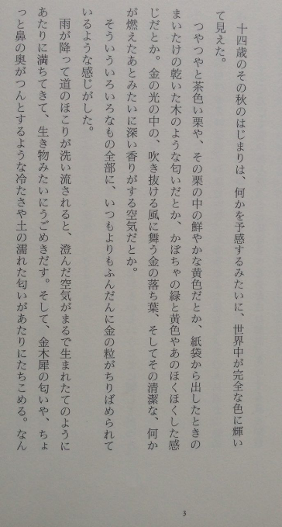
Приложение
В начале той осени, когда мне исполнилось 14 лет, весь мир для меня засверкал новыми красками, будто бы в предчувствии чего-то.
Блестящий светло-коричневый каштан, который я достала из бумажного мешочка, внутри был ярко-жёлтым; от него пахло высохшим деревом, как от древесного гриба; по вкусу он был похож на жёлто-зелёную тыкву. Опавшие листья цвета золота, танцующие в золотистом сиянии продувающего насквозь ветра, а ещё плотный запах чистого воздуха, – такой плотный запах бывает, когда что-то недавно горело. Мне казалось, что всё это – инкрустированные золотом вещи, усыпанные крупинками золота щедрее обычного.
Когда идёт дождь, и дорожная пыль смывается, чистый воздух наполняет окрестности как будто только что родился и дрожит словно живое существо. И запах чайной оливы, холод от которого словно немного закладывает нос, а окрестности окутывает запах влажной земли. Как же это роскошно, как будто весь мир чествует осень, подумала я.
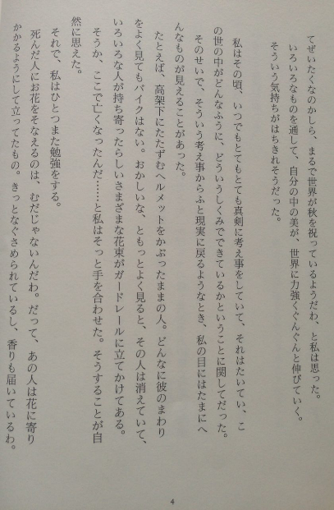
Пройдя через множество вещей, ощущение красоты внутри меня растёт и становится всё сильнее. Вот такое чувство наполнило меня.
В то время я постоянно очень серьёзно размышляла, и обычно это касалось того, как же устроен этот мир изнутри и как в нём всё происходит. Из-за этого, когда я внезапно возвращалась к действительности из этих мыслей, иногда в моём сознании возникали странные картины.
Например, человек, который стоит в шлеме под балочным мостом. Как ни смотри, а возле него нет мотоцикла. Странно, если продолжать смотреть на него, этот человек исчезнет, а у защитного ограждения стоят букеты всевозможных цветов, которые, видимо, принесли разные люди. Вот оно что, здесь он погиб… Я тихонько хлопнула в ладоши. Это казалось мне естественным.
Так я кое-что поняла. Возлагать цветы для мёртвых вовсе не бессмысленно. Ведь эти люди как будто лежат на ложе из цветов. Так они точно будут покоиться с миром, и аромат до них тоже дойдёт.
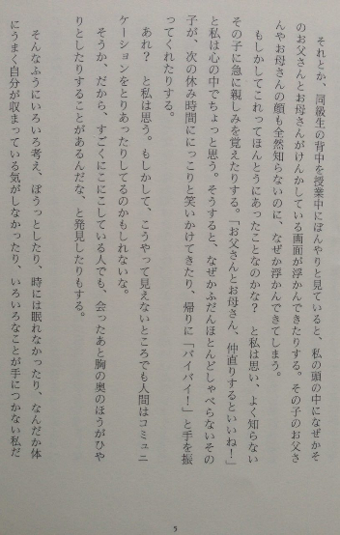
Когда я рассеянно смотрю на спины одноклассников во время урока, в моей голове почему-то всплывают образы их ссорящихся родителей. Я совершенно не знаю, как выглядят их отцы и матери, но их лица возникают у меня в голове.
Или, может быть, это правда со мной было? Так я думаю и внезапно начинаю смотреть на ребёнка, которого я почти не знаю, другими глазами. «Хорошо бы его папа и мама помирились!», - желаю я от всего сердца. И после этого ребёнок, с которым мы обычно почти не разговариваем, на следующем перерыве улыбается мне, а возвращаясь машет рукой, крича: «Пока-пока!».
Что-что? – Думаю я. – Или контакт между людьми может быть установлен и на уровне невидимого?
Вот оно что, и после встречи с человеком, который тебе улыбается, в груди может оставаться холодок, - ещё и такие открытия я делала.
Поражённая этими мыслями, в такие моменты я не могла уснуть; чувствовала себя так, как будто тело не принадлежит мне; всё валилось из рук… Спасибо маме: она почти никогда не укоряла меня за это и воспринимала меня как «немного эксцентричного подростка», поэтому мне и удалось не дать таким мыслям раздавить себя.
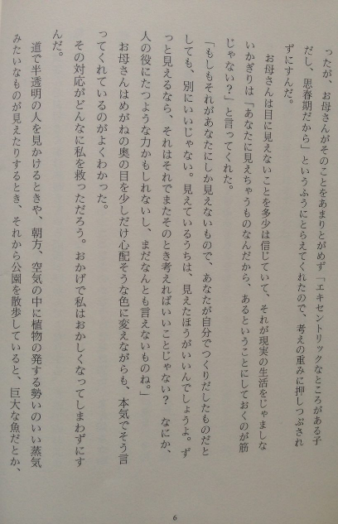
Мама более или менее верила в то, что нельзя увидеть глазами, и поскольку это не мешало реальной жизни, говорила мне: «Ведь ты же видишь эти вещи, так и считай, что они существуют, - согласись, в этом есть смысл. Если ты видишь что-то, что не видят другие, даже если ты сама это придумала, в этом нет ничего плохого. Пока ты можешь что-то видеть, лучше на это смотреть! Если ты постоянно это видишь, разве нет в этом чего-то по-своему хорошего? Может быть, это какая-нибудь сила, которая пригодится людям, а пока об этом нельзя ничего сказать наверняка». И хотя в глубине маминых глаз, спрятавшихся за очками, проскальзывал оттенок беспокойства, я понимала, что она говорит это всерьёз.
Как же, наверное, этот ответ мне помог жить, не слетев окончательно с катушек. Бывало и такое, что я замечала на дороге полупрозрачных людей; а перед рассветом в воздухе витало нечто такое, как будто растения испускали пар с доброй энергией; после этого я гуляла в парке и видела немыслимых существ вроде громадных рыб и крохотных пчёл.
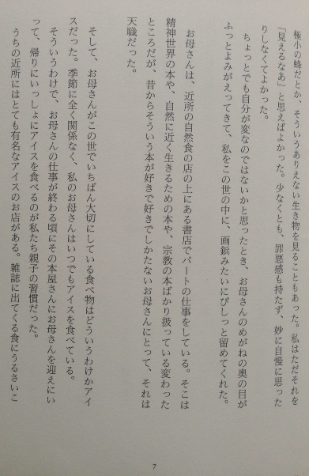
Я просто думала, как же хорошо, что я это вижу. По крайней мере у меня не было чувства вины. Удивительно, но к счастью, гордости тоже не было.
Когда я задумывалась о том, что, наверное, всё же, я немножко странная, в памяти внезапно оживали глаза мамы за очками и, подобно уколу канцелярской кнопки, удерживали меня в реальном мире. Мама подрабатывает в книжном, который находится над магазином органической еды поблизости. Это место, где продаются книги о внутреннем мире людей; книги о том, как жить согласно законам природы; религиозные книги. Для мамы, которую с давних пор с неудержимой силой влечёт к таким книгам, это стало её призванием.
По какой-то причине мама считала мороженое самой важной едой на свете. Независимо от времени года, моя мама всегда ела мороженое. Поэтому у нас была семейная традиция: когда мамин рабочий день заканчивался, я шла встречать её у книжного магазина, и мы ели мороженое, вместе возвращаясь домой. Неподалёку от нашего дома было очень известное заведение, в котором продавали мороженое.

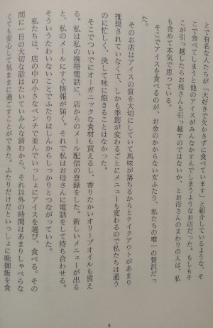
Это была лавка, которую рекомендовали известные гурманы, появляющиеся на страницах журналов, говоря: «Обожаю мороженое в этом месте и регулярно его ем». После того, как однажды попробуешь мороженое в этом заведении, все остальные виды мороженого для тебя меркнут. Все люди в мамином окружении, и я в том числе всерьёз считаем, что если магазин переедет на другое место, то мама переедет вслед за ним. Для нас, двух «малобюджетных женщин», поесть мороженое в том кафе было единственной роскошью. Этот магазин уделял большое внимание качеству мороженого; не рекомендовалось брать мороженое на вынос, так его вкусовые качества ухудшались; меню постоянно менялось в зависимости от сезона, так что хотя мы были там постоянными клиентами, это нам совсем не надоедало. Там можно было заодно купить органические продукты и ароматное оливковое масло. Я оформила подписку на почтовую рассылку магазина на мобильном телефоне. Когда в меню появлялось что-нибудь новенькое, мне сразу же приходило об этом извещение. После этого я звонила маме, и мы встречались. Наши с ней сердца были тесно связаны таким, казалось бы, обычным делом.
Мы сидели в ряд на маленькой скамье внутри магазина и вместе наслаждались мороженым. Как правило, мы говорили о том важном, что произошло за день, а оставшееся время почти не разговаривали и отдавались чувству спокойствия. Часто бывало такое, что мы не ужинали, так как нас было всего двое, и лишь немного пробовали то, что кто-то из нас приготовил.
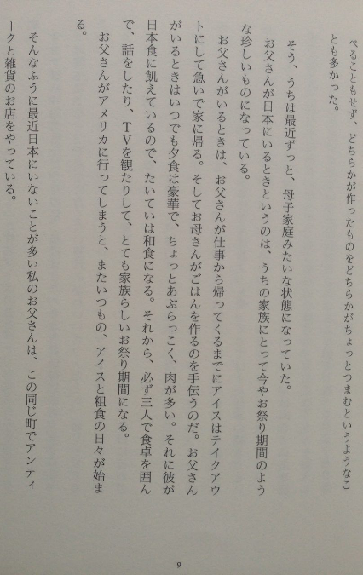
Итак, с недавних пор в нашем доме сложилась ситуация, когда им управляли мать и ребёнок. Приезды отца в Японию стали такими редкими, что для нашей семьи они теперь совсем как праздники. Когда приезжает отец, я иду за мороженым «на вынос» пока он не пришёл с работы и тороплюсь обратно домой. Затем помогаю маме приготовить ужин. Когда приезжает отец, мы всегда устраиваем роскошный калорийный ужин с большим количеством мясных блюд. К тому же, он скучает по японской еде, так что обычно мы готовим блюда японской кухни. После этого мы обязательно втроём собираемся вокруг обеденного стола, разговариваем, смотрим телевизор, и это время похожее на по-настоящему семейный праздник. Когда отец уезжает в США, всегда начинаются дни мороженого и простой еды.
Мой отец, который в последнее время нечасто бывает в Японии, владеет антикварной и бакалейной лавками в этом городе.
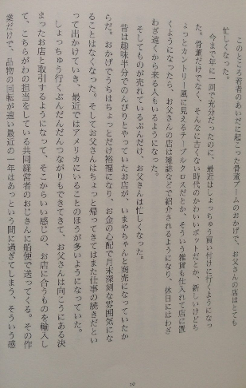
Благодаря буму на антикварные вещи, который начался среди молодёжи, дел в отцовском магазине было невпроворот.
До сих пор люди приходили закупаться один раз в году, но недавно они стали приходить постоянно. Это не только антикварный магазин, там есть не такие уж и старые милые кастрюльки, и новые скатерти, хотя они и выглядят немного в стиле кантри. С тех пор, как там стали представлять и такие разные товары, магазин отца стал позиционироваться как «магазин различных товаров», и даже на выходных стали появляться люди, которые специально приехали в него издалека. В соответствии с тем, как росли продажи, так же росла занятость отца. Это произошло потому, что магазин, который раньше был наполовину хобби, которым он занимался в своё удовольствие, теперь стал именно бизнесом. Благодаря этому наша семья немного разбогатела, и не было такого, чтобы в конце месяца в доме царила гнетущая атмосфера из-за переживаний о финансах. Раньше отец забегал домой ненадолго и снова убегал со словами: «Ещё есть работёнка». Теперь же он всё чаще ездит в Штаты.
За то время, что он туда постоянно ездит, у него появились связи. Отец заключает сделки с тамошними магазинами, импортирует оттуда хорошие, подходящие магазину вещи, пересылая их морем своему партнёру, который тут ими занимается. И было такое чувство, что только лишь за этой работой, за этим быстрым оборотом товара год пролетел в мгновение ока.
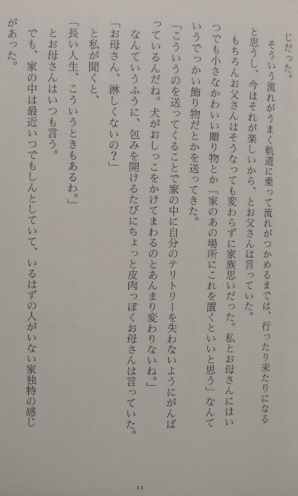
Отец говорил, что пока дела идут так хорошо, надо держаться в строю, теперь эти приезды и отъезды стали ему в радость.
Конечно, даже когда всё стало так, отец не переставал беспокоиться о семье. Он всегда присылал мне и маме маленькие милые подарки или громадные предметы убранства со словами: «Я думаю, что хорошо бы поставить это там-то».
«Он посылает это всё для того, чтобы не потерять ощущение своего дома. Это почти так же, как собака писает, чтобы пометить территорию», - так говорила мама каждый раз, когда разворачивала обёртку, и в голове её звучали иронические нотки.
«Мама, тебе не грустно?» - спрашивала я, а мама всегда отвечала: «Жизнь долгая, и такое тоже бывает».
Но в последнее время дома постоянно царила тишина, было особенное чувство, что это дом, в котором нет людей, которые должны там находиться.
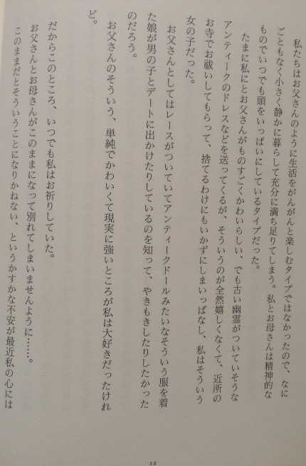
Мы не были такими людьми, как отец, способными бурно наслаждаться жизнью, поэтому мы тихо-мирно жили себе и были вполне довольны. Как тонко чувствующие люди, мы с мамой всегда забивали себе чем-то голову.
Иногда отец был со мной очень мил, но он присылал мне вещи вроде старинных платьев, похожих на те, что носят призраки. Я была таким ребёнком, что совсем не радовалась такому подарку, проводила обряд очищения от скверны в ближайшем храме, но выбросить его тоже никогда не могла. Наверное, как отец, он хотел видеть свою дочь одетой в старинное кружевное платье девушкой, которая ходит на свидания с мальчиками. И всё же я любила отца за его простоту и трогательную привязанность к реальности. Поэтому я всегда об этом молилась. Молилась о том, чтобы отец и мама продолжали жить как есть и не разошлись… В последнее время в моём сердце постоянно теплилось смутное беспокойство, что этим всё может и закончиться, если так будет и дальше.
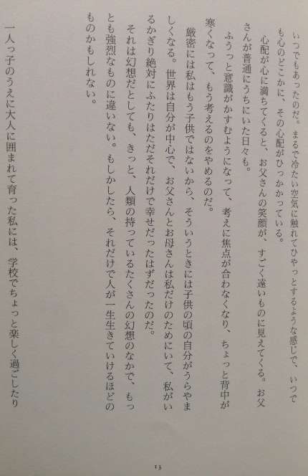
И совсем как ощущение прохлады от морозного воздуха, так меня всегда настигало ощущение тревоги, поселившееся где-то в сердце.
И когда тревога наполняла сердце, в памяти всплывало улыбающееся, но такое далёкое лицо отца. Это воспоминания о тех днях, когда отец каждый день был дома.
Внезапно сознание как будто затуманивается, мысли не фокусируются, по спине пробегает холодок, и я прекращаю размышлять.
Собственно говоря, я уже не маленькая, поэтому в такие моменты я завидую себе из того времени, когда я была ребёнком. Я была центром всего мира, отец и мама жили только ради меня, и они совершенно точно были счастливы уже лишь потому, что я существовала.
Даже если это лишь иллюзия, наверняка это самая сильная иллюзия среди всех тех иллюзий, что есть у людей. Возможно, это то самое, с помощью чего люди продолжают существовать всю свою жизнь.
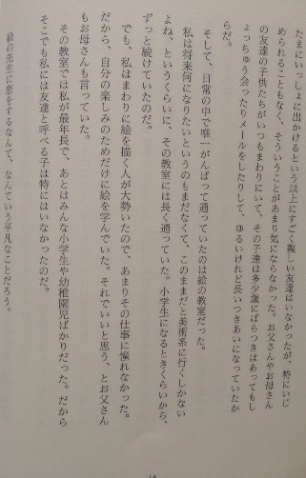
Я была единственным ребёнком в семье, да ещё и выросла в окружении взрослых. В школе у меня не было близких друзей, с которыми можно было бы весело проводить время и иногда гулять вместе, но никто меня особо и не обижал, так что я почти об этом не думала. А всё потому, что поблизости всегда были дети друзей папы и мамы и, хотя мы с ними были разного возраста, мы постоянно встречались и писали друг другу письма. Эта дружба развивалась медленно, но длилась долгие годы.
В моей повседневной жизни было лишь одно место, куда я ходила с удовольствием – кружок по рисованию. У меня ещё не было понимания того, чем я хочу заниматься в будущем, но если всё будет продолжаться как есть, то ничего мне не остаётся, кроме как заниматься искусством. С такими мыслями я долго посещала этот кружок. Я начала туда регулярно ходить ещё приблизительно с того времени, когда пошла в младшую школу.
Однако в моём окружении было много людей, которые писали картины, так что я не то чтобы страстно мечтала о такой работе. Поэтому я училась рисовать только для своего удовольствия. Папа и мама говорили, что и этого достаточно.
В этом кружке я была самой старшей, все остальные были сплошь ученики из начальной школы и детского сада. Из-за этого и там тоже особо не было детей, которых я могла бы назвать друзьями.
Наверное, то, что я влюбилась в учителя, это совершенно обычное дело.
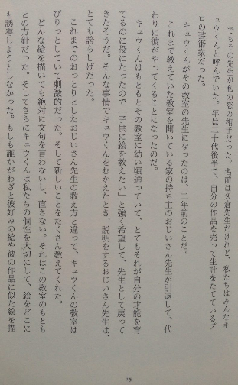
Но этот учитель разделял мою влюблённость. Его звали Хисакура, но мы все называли его Кю. Ему было уже ближе к 30, он был профессиональным художником и зарабатывал на жизнь тем, что продавал свои картины.
Кю стал преподавать на этом кружке два года назад. Старенький учитель, который был хозяином этого места и преподавал тут раньше, ушёл на пенсию, и Кю занял его место.
Кю с раннего детства посещал этот кружок, и так как это сыграло большую роль во взращивании его таланта, он захотел обучать детей рисованию и вернулся сюда уже в качестве учителя. Так с гордостью нам объяснил старенький учитель, когда мы впервые поприветствовали Кю.
Методы обучения Кю отличались от методов старенького учителя, атмосфера в комнате была волнующей и мотивирующей. Также он обучил нас многим новым вещам.
Какую бы картину ты ни написал, он не придирается и не исправляет. Это стало основным правилом нашего кружка. Ещё Кю придаёт большое значение нашей индивидуальности, он не пытается приводить нас к какому-то определённому результату. Если же кто-то намеренно рисует картину похожую на ту, что ему нравится, или на картину учителя, он лишь немного повышает голос, и затем расстраивается сильнее всех.
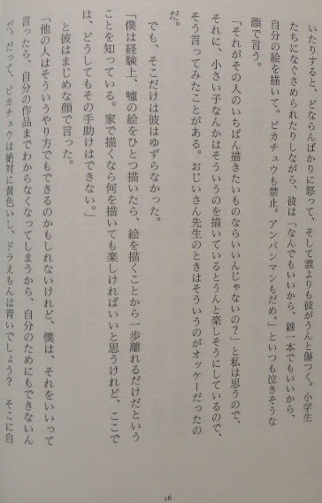
И пока дети его утешают, он говорит с таким лицом, как будто сейчас расплачется: «Что бы это ни было, пускай даже одна линия, рисуйте свою собственную картину. Нельзя рисовать Пикачу. И Ампаммана тоже нельзя».
«Но если это то, что ему сильнее всего хочется нарисовать, то что в этом плохого?» - думала я и, бывало такое, что пыталась говорить ему: «Когда такие маленькие дети это рисуют, им становится весело. Это было в порядке вещей, когда кружком заправлял старенький учитель».
Однако в этом он не уступал.
«Из своего опыта я знаю точно, что если нарисовать одну подделку, то тут же отдаляешься от умения рисовать на один шаг. Если вы рисуете дома, то рисуйте всё что угодно, если вам оно нравится, но здесь я вам в таких делах совсем не помощник», - говорил он с серьёзным лицом. – «Возможно, другие люди и могут так делать, но если я скажу, что так можно, то я перестану понимать даже свои собственные картины, поэтому я не могу это вам позволить ради себя самого. Да тот же Пикачу, он ведь обязательно жёлтый, а Дораэмон всегда голубой, да? А где же пространство для воображения?».
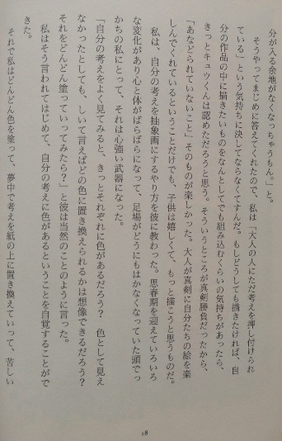
Он говорил так серьёзно, что у меня совсем не было ощущения, будто это просто взрослый навязывает детям свою точку зрения. Если уж очень хотелось нарисовать что-то не своё, и у меня появлялась мысль о том, чтобы хотя бы добавить это к своему собственному рисунку, Кю с этим соглашался. Это уже была серьёзная победа, и было приятно от мысли, что он не относится ко мне свысока. Уже лишь то, что взрослые всерьёз радуются нашим рисункам, радует нас самих, и нам хочется рисовать ещё больше.
Он обучил меня тому, как превращать свои мысли в абстракции. Я стала подростком, со мной начали происходить изменения, душа и тело словно разошлись порознь. Для меня, которая никак не могла найти устойчивую почву под ногами и привести к общему знаменателю то, что делалось в голове с тем, что происходило в жизни, это стало оплотом спокойствия.
«Если ты хорошенько всмотришься в свои мысли, - у каждой ведь свой цвет? И даже если ты не видишь их цветными, ты же можешь вообразить, каким цветом ты можешь окрасить каждую мысль? Попробуй потихоньку наполнить их цветом», - говорил он совершенно обыденным тоном.
И когда он впервые мне это сказал, я ясно смогла себе представить, что у каждой моей мысли есть цвет.

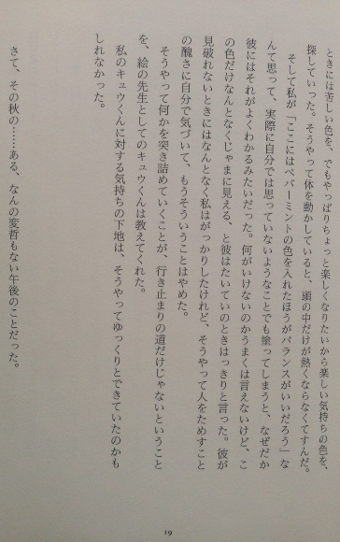
Так что я потихоньку наполняла мысли цветом и самозабвенно переносила их на бумагу. В мучительные часы я наполняла их цветом страдания, но для того, чтобы хоть немного развеселить себя, искала и частички цвета радости. От телодвижений такого рода голова переставала идти кругом.
Я думала: «А если здесь добавить цвет перца с мятой, сохранится ли баланс между ними?». На самом деле, даже если я наносила цвета совсем бездумно, у него как-то получалось меня понять. Я не могла внятно объяснить, что именно не так, но он обычно чётко говорил, что такой-то цвет в таком-то месте ощущается неправильно. Если ему не удавалось проникнуть в мои мысли, меня это отчего-то огорчало; но, когда я вдруг поняла, что проверять человека таким способом отвратительно, перестала заниматься такими вещами.
Как учитель рисования Кю научил меня тому, что пристальное всматривание во что-то – это путь, который может привести не только к тупику. Наверное, вот так из этого постепенно и возникли мои чувства к нему.
Итак, это случилось в один из обычных осенних дней...

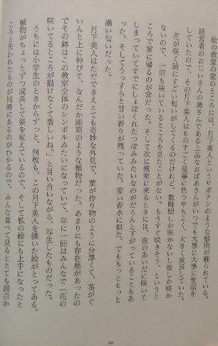
Окно классной комнаты украшает «царица ночи» – растение, похожее на кактус. Элегантная пожилая женщина, которая была женой управляющего, всегда очень старательно за ним ухаживала, так что оно становился всё ярче и росло всё больше. Перед тем, как зацвести, царица ночи источает восхитительный аромат, но цветёт всего несколько часов, всего одну ночь, поэтому я ни разу этого не видела. Обычно, когда я видела, что оно скоро расцветёт, пора было возвращаться домой. Но когда я в следующий раз приходила на занятие, оказывалось, что за ночь оно уже отцвело, и с него лишь свисали сморщенные омертвевшие бутоны. Оставался слабый сладковатый аромат. Он напоминал дешёвые духи, но этот запах был намного, намного насыщеннее.
Царица ночи странно выглядела: её листья были такими массивными, что напоминали искусственные, стебель стремился вверх, как-то это растение было похоже на скульптуру. Ощущение его присутствия было таким сильным, что цветочный горшок стал чем-то вроде символа этой комнаты, и один раз в году все делали его зарисовки, обмениваясь словами сожаления о том, что не получилось нарисовать, как цветёт царица ночи.
У меня дома хранится множество листов бумаги, где я постоянно рисовала царицу ночи ещё со времён начальной школы. Когда растение чуть-чуть подрастало, его облик менялся, и вместе с этим на моих рисунках то что-то получалось хорошо, то чего-то недоставало. Довольно интересно разложить их все и рассматривать.
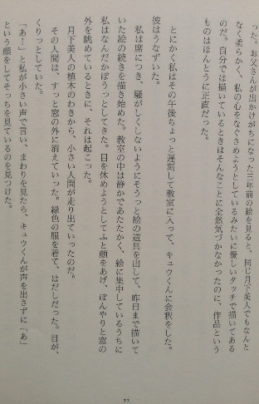
Если посмотреть на рисунок, который я нарисовала 3 года назад, когда папа стал часто уезжать, хотя это та же царица ночи, но она выглядит как-то нежнее, нарисованная ласковыми мазками, будто пытающимися успокоить мою душу. Хотя я сама совсем не замечала этого, когда рисовала, но оказалось, что произведения искусства и в самом деле не врут.
Как бы то ни было, в тот день я пришла в класс с опозданием и поклонилась Кю. Он кивнул.
Я села на своё место, осторожно достала принадлежности для рисования, чтобы не шуметь, и начала писать картину, которой занималась уже некоторое время до вчерашнего дня. В аудитории было тихо и тепло, и пока я была сосредоточена на рисунке, голова моя как-то затуманилась. И когда я подняла голову, чтобы дать глазам передохнуть, и рассеянно смотрела в окно, всё и случилось.
Сбоку от царицы ночи выбежал крохотный человечек. Этот человечек мгновенно исчез за окном. На нём была зелёная одежда, а ноги были босыми. Глаза его были большими и круглыми.
«Ой!», - тихонько вскрикнула я, и когда осмотрелась вокруг, то обнаружила, что Кю безмолвно смотрит на окно с изумлённым лицом.
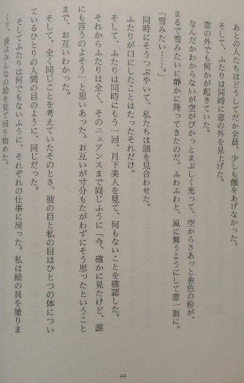
Все остальные почему-то совсем не отрывались от работы. И только мы двое одновременно подняли глаза к окну. За окном тоже что-то происходило.
Я не знаю причины, но небо ослепительно сверкало, а с неба стремительно сыпался золотистый песок, тихо опускаясь на землю совсем как снег. Он как будто танцевал в струях ветра по ту сторону окна.
«Совсем как снег…»
Мы прошептали это в один и тот же миг, наши взгляды встретились.
Это было единственное, что мы сказали. Потом мы оба ещё раз взглянули на царицу ночи и удостоверились, что там ничего нет. После этого мы оба подумали о произошедшем, что сейчас мы определённо это видели, но лучше об этом никому не говорить. И каждый из нас понял, что другой подумал именно так.
И вот, когда мы думали абсолютно об одном и том же, мои и его глаза были одними и теми же глазами, как будто были частью одного тела, глазами одного человека.
Мы приступили к работе как ни в чём не бывало. Я вернулась к своим рисовальным принадлежностям, а он начал обходить класс, рассматривая рисунки.

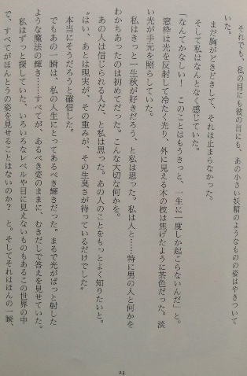
И всё-таки и в моих, и в его глазах был запечатлён образ того маленького существа, похожего на фею или эльфа. Сердце всё ещё продолжало колотиться и не хотело успокаиваться. И я почему-то почувствовала, как же это грустно, что такая вещь наверняка случается с человеком только один раз в жизни.
Оконная рама холодно блестела, отражая свет, за окном виднелись как будто обуглившиеся коричневые ветви деревьев. Тусклый свет освещал рабочее место.
Я подумала, что это лучшая осень в моей жизни. Впервые кто-то – к тому же мужчина – разделил со мной чувство – чего-то. Чего-то настолько важного. Я подумала, что я могу ему доверять, что я хочу больше о нём знать. Да, а потом я убедилась в том, что меня ждала реальность, тяготы жизни и неприкрытая истина.
Но в тот момент для меня существовало лишь то сияние. Магическое сияние, обрушившееся на меня в мгновение ока словно лучи солнца… Благодаря этому всему я увидела ответ – таким, каким должны была его увидеть: неприкрытым, как есть.
Я находилась в постоянном поиске: не покажет ли всё то, что существует в этом мире, в котором есть много уровней и невидимых человеческому глазу вещей, истинную сущность? Это только лишь один миг, и он был подарен мне как высшая милость.

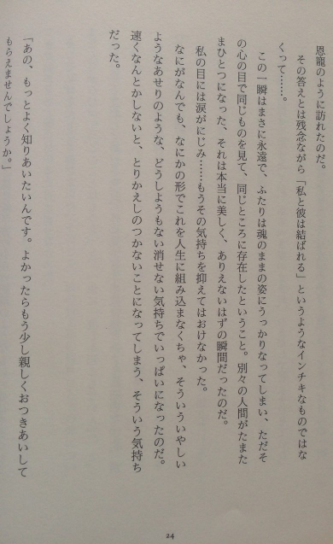
Но, к сожалению, не было такого способа, который как по мановению волшебной палочки сделал так, чтобы «я и он были связаны».
Этот миг длился почти что вечность, мы оба освободили свои души и просто увидели одно и то же глазами своего сердца в то время, как находились в одном и том же месте. Два человека стали единым целым, это действительно прекрасно, это мгновение было чем-то невероятным.
Мои глаза наполнились слезами… я уже не могла сдерживать это чувство.
Во что бы то ни стало надо в каком-то виде привнести это в человеческую жизнь: меня переполнило неудержимое пылающее ощущение жадного нетерпения. У меня было такое чувство, что, если быстро что-нибудь не сделать, уже нельзя будет наверстать упущенное.

«Я бы хотела получше вас узнать. Если вы не возражаете, может быть, мы познакомимся поближе?»
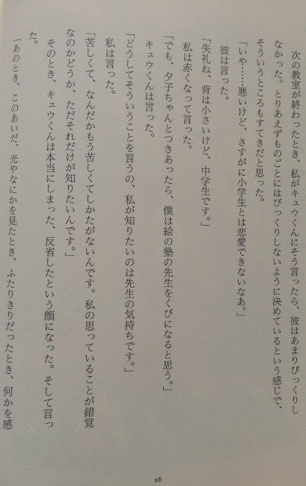
Так я сказала Кю, когда закончилось следующее занятие, и он почти не удивился. Я подумала, что даже то, что он относится к этому как будто это нечто само собой разумеющееся, прекрасно.
«Прости, но я правда не могу влюбиться в младшеклассницу», - сказал он.
«Прошу прощения, хотя я маленького роста, но я уже в средней школе», - сказала я, густо покраснев.
«Но Юко, если я буду с тобой встречаться, то думаю, меня уволят с должности преподавателя рисования», - сказал Кю.
«Почему вы говорите такие вещи? То, что я хочу знать – это ваши чувства», - сказала я. – «Мне тяжело, уже так тяжело, что я ничего не могу с этим поделать. Я лишь хочу знать, заблуждаюсь ли я во всём том, о чём думаю».
Тогда Кю действительно озадачился и его лицо приняло задумчивый вид.

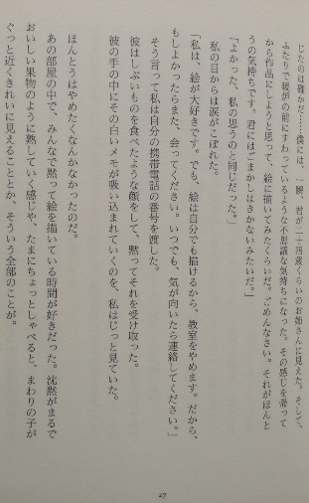
«Тогда, когда это всё происходило… когда лишь мы двое видели тот свет и что-то ещё… я действительно что-то почувствовал… на мгновение мне показалось, что ты выглядишь как двадцатичетырёхлетняя девушка. Ещё у меня было такое странное чувство, что мы вдвоём сидим у камина. Когда я вынырнул из этого чувства, мне захотелось превратить его в картину, так что я попробовал это нарисовать и только. Прости. Это мои истинные чувства. Я не хочу тебе врать».
«Всё в порядке. Всё как я и думала», - из моих глаз хлынули слёзы. – «Я очень люблю рисовать. Но я могу делать это и сама, поэтому я больше не буду ходить на занятия. Поэтому, если это возможно, я бы хотела ещё с вами встретиться, пожалуйста. Если у вас вдруг появится такое желание, свяжитесь со мной в любое время, пожалуйста», - сказав так, я протянула ему свой телефонный номер.
Он сделал такое лицо, как будто съел что-то кислое и молча взял номер. Я пристально смотрела, как белая записка поглощалась его ладонью.
На самом деле я не хотела уходить.
Мне нравились те часы, когда мы все молча сидели в комнате и рисовали. Мне нравилось всё: то, что молчание ощущалось совсем как поспевающий вкусный фрукт; то, как мы иногда болтали; то, какими милыми выглядели дети вокруг меня.
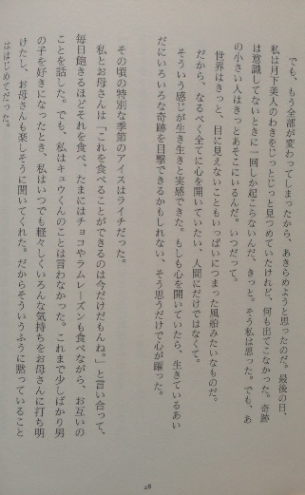
Но теперь всё изменилось, и я решила сдаться. В последний день я очень пристально всматривалась в царицу ночи, но ничего не произошло. Наверняка чудеса случаются лишь один раз, в такой момент, когда ты даже этого не осознаёшь. Так я подумала. Но тот маленький человечек точно там был. Всегда.
Наш мир точно похож на воздушный шар, битком набитый тем, что мы не можем увидеть глазами. Поэтому по возможности я хочу открыть своё сердце этому всему, а не только людям.
Вот такие чувства бурлили во мне. Если я открою своё сердце, то, наверное, за свою жизнь смогу своими глазами увидеть ещё много чудес. От одной лишь мысли об этом сердце моё начинало колотиться.

В то время появилось особенное сезонное мороженое со вкусом личи – китайских слив. Мы с мамой пришли к выводу, что, наверное, потом нам уже не удастся его поесть, и стали ходить за ним каждый день, так, что оно нам уже надоело. Иногда мы также ели шоколадное мороженое или с ромовым изюмом и разговаривали. Я не стала рассказывать маме про Кю. До этого если мне кто-нибудь хоть чуточку нравился, я всегда с лёгкостью открывала маме все свои чувства, а мама с удовольствием меня выслушивала. Так что, подобное молчание случилось впервые.
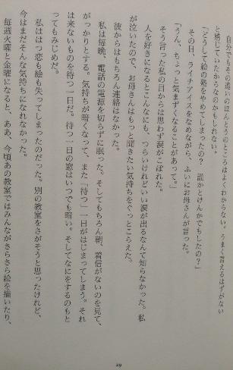
Я сама не понимала, что же на самом деле в этот раз было по-другому. Наверное, я чувствовала, что не смогу правильно выразить это словами.
«Почему ты бросила кружок по рисованию? Поссорилась с кем-то?» - спросила мама внезапно в тот день, слизывая мороженое с китайской сливой.
«Да, случилось кое-что, из-за чего я чувствую себя там неуютно», - когда я это сказала, из моих глаз невольно покатились слёзы.
Я не знала, что когда влюбляешься в человека, то хотя это и тяжело, но бывают слёзы облегчения. Так как я плакала, матушка обуздала своё любопытство и удержалась от дальнейших расспросов.
Конечно, он мне не позвонил. Я каждый вечер засыпала, не отключая телефон от сети. Конечно, утром, увидев, что сообщений нет, я падала духом. Я была в подавленном состоянии, начинался очередной день, когда я решала ещё подождать. День, когда ты ждёшь того, что не случится. День, когда ты ждёшь, всегда печален. Всё валилось из рук.
Я потеряла и свою первую любовь, и рисование. Я подумала, что стоит поискать другой кружок, но я ещё не была к этому готова.
Каждую неделю по вторникам и пятницам я думала: «Вот сейчас они все рисуют, шелестя бумагой, смешивают краски, моют палитры…»
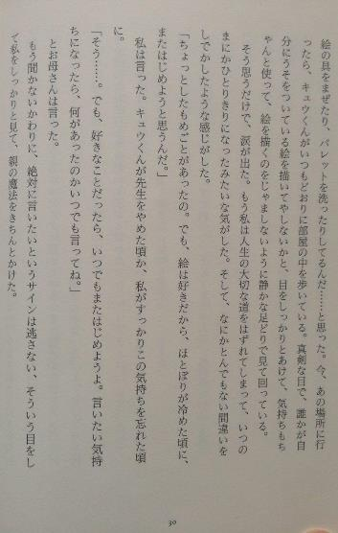
Если я пойду туда, Кю как всегда войдёт в класс. И с серьёзными глазами, желая удостовериться, что никто рисует подделку, будет бесшумно ходить по комнате, чтобы никому не мешать, полагаясь на свои глаза и чувства.
Как только я об этом думала, на глазах выступали слёзы. У меня было такое чувство, что я уже соскользнула с важного жизненного пути и в один миг оказалась одна-одинёшенька. Ещё у меня было чувство, что я совершила ужасную ошибку.
«Это лишь маленький разлад. Но я люблю рисовать, и когда я успокоюсь, думаю, я снова вернусь», - говорила я. Когда Кю больше не будет учителем, когда я уже совершенно забуду эти чувства.
«Да, но… Если это то, что тебе нравится делать, то ты всегда можешь начать сначала. И ещё: если захочешь выговориться, ты всегда можешь рассказать, что случилось», - сказала мама.
И мама пустила в ход всю свою материнскую магию, глядя на меня такими глазами, как будто уже не собиралась меня расспрашивать, но желая не упустить ни малейшего признака того, что я точно хочу что-то сказать.

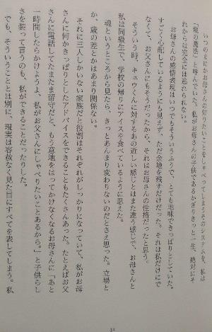
Эту систему, из-за которой я мгновенно выбалтывала то, что мама хотела знать, я называла «родительской магией». Пока я остаюсь ребёнком своей мамы, на протяжении всей своей жизни я совсем не могу этого избежать.
Мамино выражение лица всегда вот такое: очень простое и ясное. Она не выглядела так, как будто очень переживала, она лишь оставила пространство для дальнейшего разговора. Она поступала так не только со мной, но и с отцом – такой уж у неё был характер.
В то время это дружеское чувство по отношению к Кю ещё было другим чувством, а мы с мамой выглядели как одноклассницы, которые зашли поесть мороженого возвращаясь со школы.
Мне думалось даже, что с точки зрения души мы точно совсем не отличаемся друг от друга. Это не имеет никакого отношения к положению или к разнице в возрасте.
К тому же, в семье из трёх человек, все роли чётко распределены, и было много вещей, по поводу которых я тоже могла дать маме определённый совет. Например, когда мы звонили отцу, а его случайно не оказывалось дома, я притворялась совсем уж ребёнком и упрямо говорила маме, которая уж и не собиралась звонить: «Позвони ещё через час, есть кое-что, о чём я хочу поговорить с папой», - так я делала то, что было в моих силах. Но здесь – другой случай, реальность с безжалостной очевидностью открывает всё.
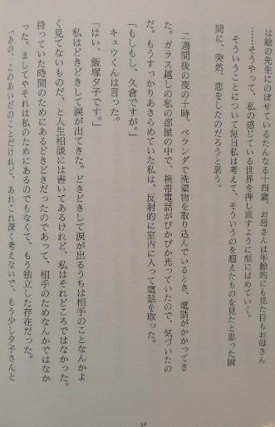
Я – обычная четырнадцатилетняя девочка, потерявшая голову от учителя рисования. Мама посмотрела бы на это с высоты своего жизненного опыта и увидела бы всё именно так… Если бы это произошло, мир моих ощущений был бы приведён к этой стереотипной картинке, будто бы унесённый потоком.
Я думала об этом каждый день, и в моменты, когда мне казалось, что я вижу способ, как это преодолеть, я внезапно думала – неужто и вправду влюбилась?
Через две недели в десять часов вечера, когда я на веранде складывала постиранное бельё, раздался телефонный звонок. Сквозь стекло было видно, что телефон в моей комнате мигает, так что я это заметила. Совсем уж было смирившаяся и разбитая я машинально пошла в комнату и взяла трубку.
«Алло, это Хисакура?» - сказал Кю.
«Да, это Хисакура Юко», - от волнения у меня слёзы выступили на глазах. В колонках психологических советов пишут, что пока волнуешься и плачешь, не можешь хорошенько проанализировать собеседника, но у меня всё было не так уж сильно. Это волнение было из-за того, что я ждала, а не из-за собеседника. Не говоря уже о том, что это было не из-за меня самой, оно уже существовало самостоятельно.
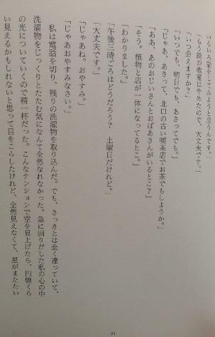
«Эм, то, что случилось недавно, не думай об этом слишком много… я хотел бы ещё немного с тобой поговорить».
«Я уже бросила кружок рисования, так что всё в порядке».
«Когда мы можем увидеться?»
«Когда угодно, хоть завтра, хоть послезавтра».
«Тогда послезавтра. Выпьем чаю в старой кафешке у северного выхода?»
«А, та самая, где всем заправляют дедушка с бабушкой?»
«Да. Та, что находится в одном здании с цветочным магазином».
«Хорошо».
«Примерно в три часа дня тебе подойдёт? Суббота же».
«Хорошо».
«Ну, до встречи. Спокойной ночи».
«Да, спокойной ночи», - я повесила трубку и занялась остатками белья. Но этот разговор всё изменил, и мне уж было совсем не до неспешного складывания белья. После этой встряски в моём сердце снова вспыхнул свет. В таком волнении я подняла глаза к небу и подумала, что, наверное, оно похоже на диск; я напрягала глаза, но ничего не видела, только лишь звёзды мерцали, и дул приятный ветерок.

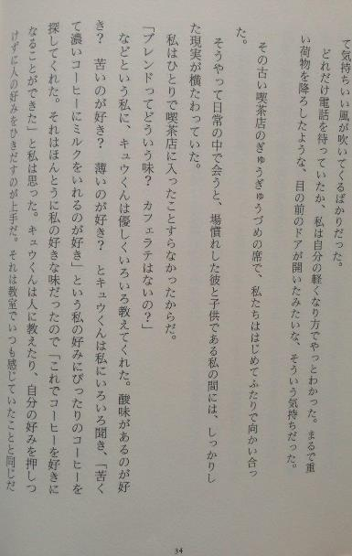
И тут я наконец-то с облегчением поняла, как же долго я ждала этот звонок. У меня было такое чувство, словно у меня с плеч упал груз, а прямо передо мной распахнулась дверь.
В том старом кафе, битком набитом людьми, мы впервые встретились лицом к лицу.
Когда мы встретились в этой повседневной обстановке, между ним, уже свыкшимся с этой ситуацией, и ребёнком-мною пролегла непреклонная реальность.
Это всё потому, что до этого мне не доводилось приходить в кафе одной.
«Что такое брендовый кофе? Обычного латте у них нет что ли?» - Кю пришлось отвечать на эти и другие мои вопросы со всей присущей ему мягкостью. Нравится ли мне с кислинкой? Или чтобы горчил? Насыщенный вкус? Кю задал мне много вопросов, и мы выяснили, каким является мой идеальный кофе – горький насыщенный кофе с молоком. Он мне действительно понравился, так что я даже подумала: «Теперь я и кофе смогла полюбить». Кю очень хорош в том, чтобы направлять людей, находить вещи, которые нравятся людям, при этом не навязывая свои личные пристрастия. Я всегда чувствовала это и в аудитории.
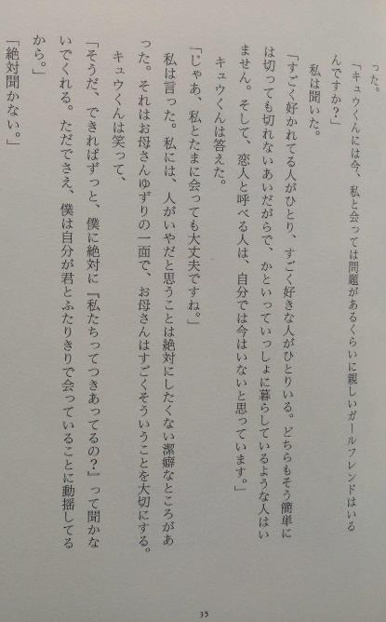
«У вас не будет проблем из-за того, что вы со мной встретились сейчас? У вас есть новая девушка?» - спросила я.
«Есть один человек, которому я очень нравлюсь, есть один человек, который очень нравится мне. И те, и другие взаимоотношения для меня необходимы, но нет такого человека, с которым бы я жил вместе. И ещё я думаю, что сейчас нет такой женщины, которую я мог бы назвать своей возлюбленной», - ответил Кю.
«Что же, тогда даже если вы будете иногда со мной видеться, в этом не будет ничего плохого», - сказала я. Я уделяла много внимания тому, чтобы ни в коем случае не делать таких вещей, которые людям будут приносить огорчение. Эта черта передалась мне от мамы, для мамы это всегда было очень важным. Кю улыбнулся: «Да, если можно, никогда не задавай мне вопросов вроде «встречаемся ли мы». Я и так в смятении от того, что встретился с тобой наедине».
«Не буду спрашивать», - пообещала я.
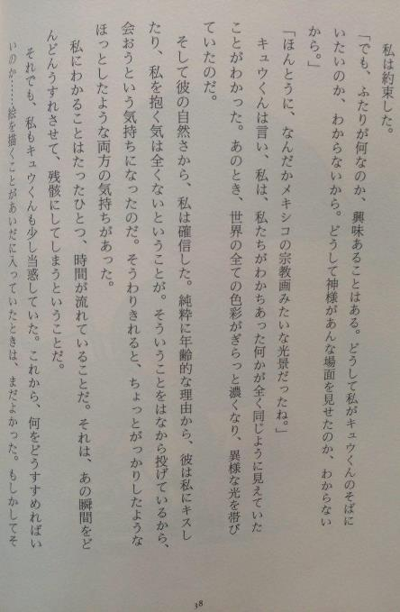
«Но у нас есть что-то, что нам интересно. Я не понимаю, почему я оказалась рядом с вами. Я не понимаю, почему Бог показал нам то, что произошло».
«Действительно, это было зрелище совсем как из мексиканских религиозных фильмов», - сказал Кю, и я поняла, что то, чем мы хотели поделиться друг с другом, было совершенно одинаковым. И тогда мир заиграл всеми красками и получил оттенок того самого причудливого сияния.
Ещё я кое в чём убедилась, благодаря его непринуждённости. Из-за разницы в возрасте, он совсем не собирался ни целовать меня, ни обнимать. Он захотел со мной встретиться только для того, чтобы не бросать всё вот так. Его чувства разделились: с одной стороны, немного уныния, с другой – облегчение.
Мне было понятно лишь то, что время уходит. Воспоминания о том моменте постепенно блекли, превращаясь в обломки. И всё же мы оба пребывали в замешательстве. Как всё пойдёт дальше? Когда в наших отношениях присутствовала живопись, всё ещё было нормально.
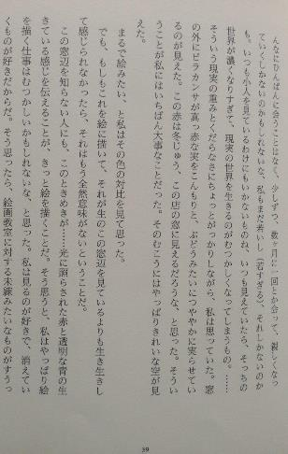
Может, если мы просто не будем встречаться так часто, а по чуть-чуть, раз в несколько месяцев, то, наверное, обязательно станем немного ближе, - вот и всё? Может, просто мне всё ещё горько (слишком горько), - вот и всё? Я не могу постоянно наблюдать за маленькими существами, если их мир будет всё время у меня перед глазами, то он слишком сгустится, и мне станет трудно жить в реальном мире. Так я думала, печалясь о тяжести и нелепости реальности. За окном ярким алым цветом полыхала густая пираканта, плоды которой были похожи на блестящий виноград. Я подумала, что, наверное, этот алый цвет виден из окна этого кафе всю зиму. Для меня это было самым важным. По ту сторону всё ещё виднелось ясное небо.
Когда я увидела такой контраст цветов, то подумала, что всё выглядит совсем как картина. Но если её написать, и она не будет казаться ещё более реальной, чем то, что я вижу сейчас, когда сижу здесь у окна, тогда подобное совершенно не имеет смысла.
Писать картины – означает обязательно передать человеку, который никогда не бывал у этого окна, этот трепет в груди… это подлинное ощущение сияющего алого цвета и прозрачной синевы. Я подумала, что если исходить из этого, то я совсем не гожусь для того, чтобы рисовать. Мне нравится то, что я вижу, я люблю то, что исчезает. Когда я так подумала, то и тоска по кружку рисования тут же исчезла.
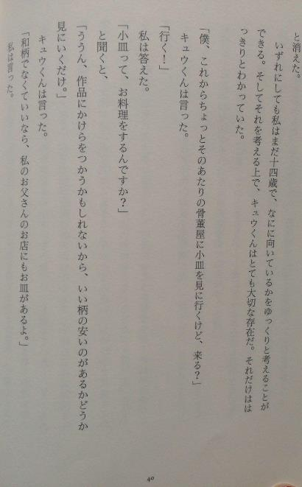
Как бы там ни было, мне ещё только 14 лет, я могу хорошенько подумать, по какой дороге идти в жизни. И, если об этом подумать то Кю оказывается очень важным для меня человеком. Только это я понимала совершенно отчётливо.
«Я сейчас иду в антикварную лавку неподалёку, чтобы посмотреть одно блюдце, пойдёшь со мной?» - сказал Кю.
«Пойду!» - ответила я и спросила: «Такое блюдце, в котором готовят?»
«Ага, думаю использовать частичку в картине, так что иду посмотреть, есть ли что-нибудь недорогое с хорошим узором», - сказал Кю.
«Если вам подходят не только японские блюдца, то в магазине моего отца тоже они есть», - сказала я.

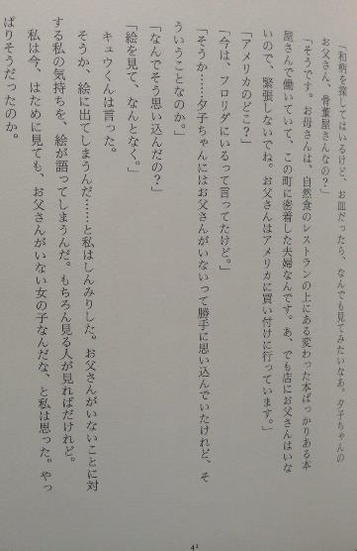
Вообще я ищу японские узоры, но когда дело касается блюдец, то я на всё хочу посмотреть. Твой отец – владелец антикварной лавки?»
«Да. А мама работает в книжном магазине, где в основном продаются старые книги, который находится над рестораном здоровой еды, они – супруги, которые привыкли к этому городу. Ах да, в магазине отца нет, так что расслабьтесь. Отец поехал за покупками в Америку».
«Куда в Америку?»
«Он говорил, что сейчас он, вроде, во Флориде…»
«Вот оно что… Я ведь был уверен, что твоего отца тут нет, и вот – так оно и есть».
«Почему вы были в этом уверены?»
«Как-то понял это, глядя на твои рисунки», - сказал Кю.
Вот оно что, рисунки меня выдали… Я взгрустнула. Рисунки выдают мои чувства по поводу того, что папы нет. Конечно, человек, который смотрит на рисунок, сможет это увидеть.
Я подумала, что даже для других выгляжу просто как девочка, у которой нет папы. Вот, оказывается, в чём было дело…
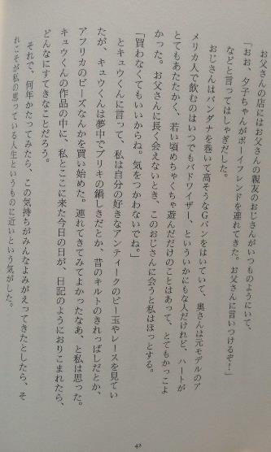
В лавке как всегда был дядюшка, который был папиным близким другом. Он стал оживлённо болтать всякую всячину наподобие: «О-о-о, Юко, да у тебя парень никак появился! Всё расскажу отцу!»
На дядюшке была бандана и джинсы с высокой посадкой, его жена была бывшей американской моделью, она всегда пила только будвайзер, вот такими они были людьми. Но сердце у него было доброе, в молодые годы он только то и делал, что развлекался, и выглядел он очень крутым. Когда я долго не могла увидеться с папой и виделась с дядюшкой, то мне сразу становилось легче.
«Покупать не обязательно, не волнуйся об этом», - сообщив это Кю, я стала рассматривать свою любимые старинные бусы и кружева, но Кю неистово начал скупать всё: жестяную кастрюлю, отрезы старинного килта, африканские бусы и прочее. Хорошо, что я его сюда привела, подумала я. Как было бы хорошо, если бы я и этот день, когда мы сюда пришли, стали частью творения Кю, словно запись в дневнике.
Поэтому у меня было такое чувство, что когда пройдёт несколько лет, если все эти чувства воскреснут, то это будет близко к такой жизни, какой я себе её представляю.

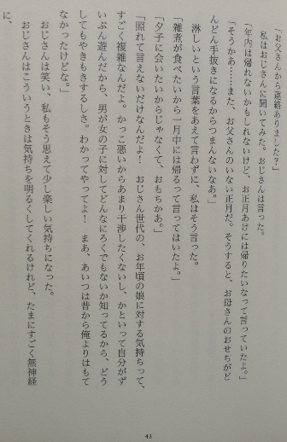
«Были какие-нибудь вести от папы?» - спросила я у дядюшки.
«Говорил, что до конца года он, наверное, не вернётся, но хочет приехать сразу же после Нового Года», - сказал дядюшка.
«Понятно… Значит, ещё один Новый Год без папы. Если так будет продолжаться, то мама совсем перестанет готовить новогодние кушанья, это совсем скучно», - сказала я, сдерживая грусть.
«Он говорил, что хочет поесть моти в овощном бульоне, так что вернётся в январе».
«Ах так он хочет вернуться не потому, что по мне соскучился, а для того, чтобы моти поесть…»
«Он смущается такое говорить, ну! Наше поколение, то, что мы чувствуем по отношению к дочерям, когда они взрослеют – это очень сложно! Не хочу вмешиваться, но с другой стороны я сам порядочно повеселился, так что хорошо знаю, как никчёмно может себя повести мужчина по отношению к девочке, так что он так или иначе переживает. Пойми ты это! Ну хотя в те времена он не был таким популярным, как я», - дядюшка засмеялся, и я тоже немного развеселилась от этих рассуждений.

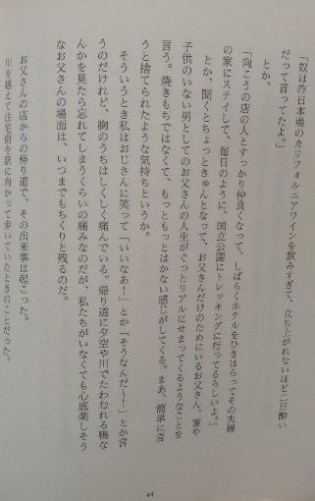
В этот раз дядюшка меня подбодрил, но иногда он совершенно безразлично заявлял что-то вроде: «Он говорил, что вчера перепил лучшего калифорнийского вина, и теперь у него такое ужасное похмелье, что он не может подняться», или же: «Кажется, он так подружился с управляющим в том магазине, что скоро выселится из отеля и поселится в доме его семьи, они каждый день ходят на треккинг в национальный парк». Я слушала, что он говорил, и в груди у меня как будто что-то обрывалось. Я чувствовала, как реальность папиной жизни, в которой он жил только для себя, как мужчина, у которого нет жены и дочери, вплотную подступает ко мне.
Это не ревность, это чувство, которое я совсем не могу выразить. Ну а если сказать по-простому, то это такое чувство, что тебя бросили.
В такие минуты я улыбалась дядюшке и говорю: «Ну хватит уже!» или: «Вот оно как…», но сердце сжималось от боли. Это была такая боль, что быстро забывалась, когда по пути домой я смотрела на уток, забавляющихся в реке или ночном небе, но образ папы, который может от души веселиться даже когда нас нет рядом, всегда колол в груди.
Это случилось, когда мы возвращались из папиной лавки. А именно тогда, когда мы перешли через реку и шагали по спальному району в направлении станции.

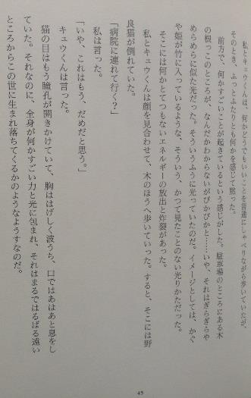
Мы с Кю шли и как ни в чём не бывало болтали о чём угодно, но в тот миг мы оба вдруг что-то почувствовали и замолчали.
Мы чувствовали, что впереди происходит нечто невероятное. Подножие дерева, растущего возле остановки, по какой-то причине блестело… нет, оно будто бы сверкало и полыхало. Вот таким был этот свет. Представьте, как будто Кагуя-химэпоказалась в стволе бамбука, - вот таким был этот раньше невиданный мною свет. В том месте произошёл какой-то дикий взрыв и выброс энергии.
Мы с Кю переглянулись и направились к дереву. Там лежала умирающая бродячая кошка.
«Отвезём её в больницу?» - спросила я.
«Нет, я думаю, что это уже бесполезно», - сказал Кю.
Зрачки в глазах кошки уже были расширенными, грудь тяжело вздымалась, рот извергал последние вздохи. Но несмотря на это всё её тело было окутано силой и светом, у неё был такой вид, как будто она пришла в этот мир из какого-то очень далёкого места.
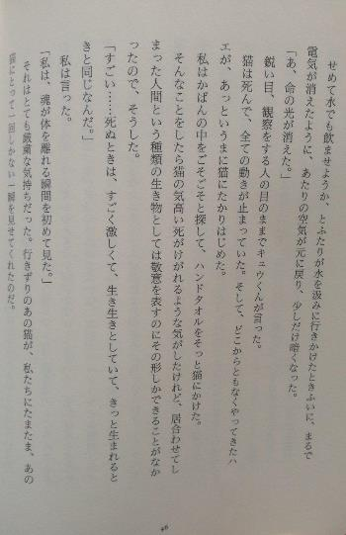
Мы решили хотя бы напоить её водой, и когда мы собирались отойти зачерпнуть воды, воздух внезапно стал прежним, как будто электричество погасло, стало немного темнее.
«Свет жизни угас», - сказал Кю, и взгляд его был острым и оценивающим.
Кошка умерла, она больше не двигалась. Затем откуда-то прилетели мухи и в мгновение ока облепили её.
Я порылась в сумке, нашла полотенчико для рук и осторожно накинула его на кошку.
Казалось, что этим я оскверняю её благородную смерть, но как живой человек, оказавшийся там, я хотела выразить своё почтение, и это было единственным вариантом, поэтому я так сделала.
«Невероятно… Умирать очень трудно, это происходит так бурно, совсем как момент рождения», - сказала я. – «Я впервые в жизни увидела тот миг, когда душа покидает тело».
Это было очень торжественное ощущение. Кошка показала нам, случайно проходившим мимо, то, что происходит лишь однажды.

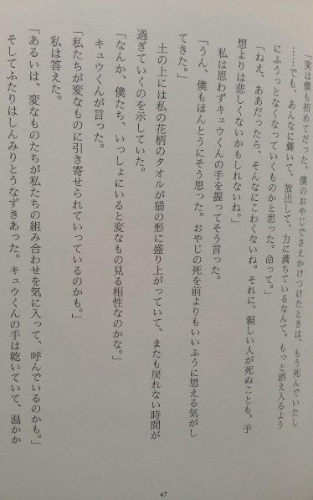
«На самом деле для меня это тоже было впервые. Когда я прибежал к своему отцу, он уже умер… Да, но какой же был блеск, всплеск, наполненность силой! Я думал, что она исчезает, как гаснет – тише и незаметнее, - жизнь…».
«Но, послушай, если всё происходит так, то это не страшно. К тому же, даже когда умирает близкий человек, наверное, это не более грустно, чем ты ожидал», - сказала я, невольно схватив Кю за руку.
«Да, я тоже правда так подумал. Пришло ощущение, которое было лучше, чем то, что я испытывал до смерти отца».
На земле лежало моё полотенчико с цветочным узором, покрывая тело кошки, вновь напомнив о том, что я уже давно должна была быть дома.
«Если мы будем вместе, нас будет объединять то, что мы видим странные вещи», - сказал Кю.
«Мы люди, которых притягивают странные вещи», - ответила я.
«Либо же странным вещам нравится, когда мы вместе, вот они нас и зовут», - и мы оба торжественно покивали. Рука Кю была сухой и тёплой.

Маруяма Митиё (1949 - ) – литературовед, исследовательница западной литературы, преподавательница Азиатско-Тихоокеанского университета Рицумейкан.
Мори Огай (1862-1922) – японский писатель, критик и переводчик.
Исида Тадахико石田 忠彦. Васэда бунгаку-то боцу рисо: рон: сё:ё:-ни окэру гибун-но ими соно『早稲田文学』と「没理想論」: 逍遙における「戯文」の意味 その («Литература Васэда» и «Спор об отсутствии идеала»: смысл «юмористического письма» Сё:ё:). – Бюллетень женского университета Кассуй №23, 1980. – С. 62.
Утида Роан (1868-1929) – японский критик, писатель и переводчик.
El-Khoury Abe Masumi. Editor`s intentions and authors` desires: how junbungaku affects the Akutagawa Prize and Japan`s commercial literary world. – The University of British Columbia. – Vancouver, 2011. – С. 14.
АрисимаТакэо (1878-1923) – японский писатель.
Stretcher C. Matthew. Purely Mass or Massively Pure? The Division Between 'Pure' and 'Mass' Literature. – Monumenta Nipponica, Vol. 51, №3. – Tokyo, 1996. – С. 360
El-Khoury Abe Masumi. Editor`s intentions and authors` desires: how junbungaku affects the Akutagawa Prize and Japan`s commercial literary world. – The University of British Columbia. – Vancouver, 2011. – С. 14.
Кикути Кан (1888-1948) – японский писатель, сценарист, издатель.
El-Khoury Abe Masumi. Editor`s intentions and authors` desires: how junbungaku affects the Akutagawa Prize and Japan`s commercial literary world. – The University of British Columbia. – Vancouver, 2011. – С. 11.
Осараги Дзиро (1897-1973) – писатель, известный своими историческими романами, документальными повестями и пьесами.
El-Khoury Abe Masumi. Editor`s intentions and authors` desires: how junbungaku affects the Akutagawa Prize and Japan`s commercial literary world. – The University of British Columbia. – Vancouver, 2011. – С. 11.
Оэ Кэндзабуро (1935 – ) – современный японский писатель-гуманист. В 1994 году был удостоен Нобелевской премии по литературе.
Цит. по Stretcher C. Matthew. Purely Mass or Massively Pure? The Division Between 'Pure' and 'Mass' Literature. – Monumenta Nipponica, Vol. 51, №3. – Tokyo, 1996. – С. 367
Ёкомицу Риити (1898-1947) – известный писатель, представитель неосенсуализма (разновидность модернизма, исходным принципом является утверждение, что только субъективное ощущение способно проникнуть в суть вещей).
Stretcher C. Matthew. Purely Mass or Massively Pure? The Division Between 'Pure' and 'Mass' Literature. – Monumenta Nipponica, Vol. 51, №3. – Tokyo, 1996. – С. 363
Walker Janet A. The Uniqueness of the Japanese Novel and Its Contribution to the Theory of the Novel // German Institute for Japanese Studies. – Year book "Japanstudien". Vol. 14, 2002. – С. 296-298.
Там же.
Там же.
Кумэ Масао (1891-1952) – японский писатель, драматург, автор хайку.
Рёхо К. Роман-эпопея в жанровой иерархии японской литературы // Япония: идеология, культура, литература. М.: Наука, 1989. – С. 144
Тайсё: – исторический период с 1912 по 1926 год, когда императором был Ёсихито.
Сё:ва – исторический период с 1926 по 1989 год, когда императором был Хирохито.
Saito Satoru. Japanese Popular Literature. – Columbia University, 2000. – http://www.columbia.edu/~hds2/BIB95/00poplit_sato.htm (10.03.2017)
Накадзато Кайдзан (1885-1944) – японский писатель, принимал участие в движении за свободу и права человека.
Powell, Irena. Writers and Society in Modern Japan. – Tokyo; New York: Kodansha International, 1983. – С. 120.
Мэйдзи – исторический период с 1868 по 1912 год, когда императором был Муцухито. Этот период ознаменовался отказом Японии от самоизоляции и становлением её как мировой державы.
Фуригана – фонетические подсказки, маленькие знаки каны (слоговой азбуки), напечатанные рядом с иероглифом или иероглифическим сочетанием.
Stretcher, C. Matthew. Purely Mass or Massively Pure? The Division Between 'Pure' and 'Mass' Literature // Monumenta Nipponica, Tokyo: Sophia University. – 1996. – Vol. 51. – No 3. – P. 370.
Иноуэ Хисаси, Комори Ёити 井上 ひさし、 小森 陽一 Дзаданкай. Сё:ва бунгакуси座談会昭和文学史 (Круглый стол: история литературы эпохи Сёва. Том 1). – Изд. Сюэйся (集英社, сю:эйся), 2003. – С. 84.
Нома Сэйдзи (1878-1938) – основатель издательского дома «Ко:данся».
Цит. по Minggang, Li. The early years of Bungei Shunju: and the Emergence of a Middlebrow Literature // The Ohio State University. – 2008. – P. 91.
«Демократия Тайсё» - либеральное движение, становление гражданского общества в Японии в 1918-26 гг.
Powell, Irena. Writers and Society in Modern Japan. – Tokyo; New York: Kodansha International, 1983. – С. 120.
Бундан – в узком смысле слова означает узкую особую общность профессиональных писателей, которые существуют в изоляции от социума и для которых характерен особенный стиль жизни и присуща преданность «чистой» литературе. В широком же смысле это понятие включает в себя любого человека или группу, которые занимаются литературной деятельностью.
Ватакуси сё:сэцу («эгобеллетристика», «литература о себе») – жанр, ставший популярным в японской литературе в те годы.
Великое землетрясение Канто: – землетрясение 1 сентября 1923 г., является самым разрушительным за всю историю Японии по масштабу разрушений и количеству погибших.
Одзаки Хоцуки (1928-1999) – японский писатель, критик, литературовед.
Одзаки Хоцуки. 尾崎秀樹。 Тайсю: бунгаку. (大衆文学). – 紀伊國屋書店, 2007. – С. 26.
Иноуэ Хисаси, Комори Ёити 井上 ひさし、 小森 陽一. Дзаданкай. Сё:ва бунгакуси 座談会昭和文学史 (Круглый стол: история литературы эпохи Сёва. Том 1). – Изд. Сюэйся (集英社, сю:эйся), 2003. – С. 86.
Gardner, O. William. Advertising tower: Japanese Modernism and Modernity in the 1920s. – Harvard University Press. – London, Massachusetts, 2006. – Р. 26.
Сирай Кё:дзи (1889-1980) – японский писатель в области массовой литературы.
Наоки Сандзю:го (1891-1934) – японский писатель и критик.
В эпоху Сёва наблюдалось такое явление, как массовые публикации дешёвых книг стоимостью в одну иену, что получило название эмпон бу:му (円本ブーム).
Gardner, O. William. Advertising tower: Japanese Modernism and Modernity in the 1920s. – Harvard University Press. – London, Massachusetts, 2006. – Р. 26.
Kobayashi Hideo. Literature of the lost home // Edited, translated, and with Introduction by Paul Anderer. – Stanford University Press, Stanford, California, 1995. – С. 46
Хирано Кэн (1907-1978) – японский литературный критик.
Stretcher C. Matthew. Purely Mass or Massively Pure? The Division Between 'Pure' and 'Mass' Literature. – Monumenta Nipponica, Vol. 51, №3. – Tokyo, 1996. – Р. 360.
Fukushima, Yoshiko. Japanese Literature, or “J-Literature” in the 1990s // World Literature Today, Board of Regents of the University of Oklahoma. – 2003. – Vol. 77. – №1. – P. 41.
Suzuki Sadami. Three themes and a few points of view for Rewriting of Japanese Modern and Contemporary Cultural and Literary History // International Research Center for Japanese Studies. – Journal "Japan Review" №5, Kyoto, 1994. – С. 140
Осадча Ю. В. Методология заимствования европейских литературных направлений в Японии (на примере натурализма начала XX века) //Материалы VIII Молодежной научной конференции по проблемам философии, религии, культуры Востока. –СПб.: Санкт-Петербургское философское общество, 2005. – С.151.
Лотман Ю. М. Массовая литература как историко-культурная проблема // Лотман Ю. М. О русской литературе. – СПб.: Искусство-СПБ, 1997. – С. 820.
Волкова, Н. Литературная стратегия рубежа XX-XXI веков: вариант Б. Акунина // Диссертация. – Карлов университет, Прага. – 2007. – С. 18.
Тимофеев, В. Г. К определению понятия «массовая литература» // Вестник Санкт-Петербургского университета. Серия 9. Филология. Востоковедение. Журналистика. – 2008. – №1(1). – С. 15.
Черняк, М. А. Массовая литература конца XX начала XXI века: технология или поэтика? // Филологический класс. – 2008. – №20. – С. 5.
El-Khoury Abe Masumi. Editor`s intentions and authors` desires: how junbungaku affects the Akutagawa Prize and Japan`s commercial literary world. – The University of British Columbia. – Vancouver, 2011. – С. 2
Кониси Дзинъити (1915-2007) – японский историк и литературовед. Автор «Истории японской художественной литературы».
Цит. по Мицуёси Нумано. Граница японской литературы и её сдвиги в мировом контексте. – Журнал “Иностранная литература”, №8, 2002. – http://magazines.russ.ru/inostran/2002/8/numat-pr.html (16.03.2017)
Волкова, Н. Литературная стратегия рубежа XX-XXI веков: вариант Б. Акунина // Диссертация. – Карлов университет, Прага. – 2007. – С. 18.
Чупринин, С. И. (1947-) – российский литературный критик, литературовед и публицист.
Волкова, Н. Литературная стратегия рубежа XX-XXI веков: вариант Б. Акунина // Диссертация. – Карлов университет, Прага. – 2007. – С. 21.
Валуева, Н. Н. «Миддл-литература» как составляющая современного литературного процесса // Научные записи Харьковского национального педагогического университета им. Г. С. Сковороды. Сер.: Литературоведение. – 2012. – №1(1). – С. 29.
Там же. – С. 31.
Черняк, М. А. Новейшая литература и вызовы массовой культуры: к вопросу о синтезе «высоких» и «низких» жанров // Вестник Нижегородского университета им. Н.И. Лобачевского. – 2014. – №2-3. – С. 341.
Зылевич, Д. П. Современные издательские тенденции в области художественной литературы // Труды БГТУ. Серия 9: Издательское дело и полиграфия. – 2015. – №9. – С. 111.
Гусев, В. А. Миддл-литература и особенности её читательской рецепции // Научные записи Харьковского национального педагогического университета им. Г. С. Сковороды. Сер.: Литературоведение. – 2016. – №1. – С. 30.
Там же. – С. 29.
Гусев, В. А. Миддл-литература и особенности её читательской рецепции // Научные записи Харьковского национального педагогического университета им. Г. С. Сковороды. Сер.: Литературоведение. – 2016. – №1. – С. 34.
Driscoll, Beth. The New Literary Middlebrow: tastemakers and reading in the twenty-first century // Palgrave Macmillan, UK. – 2014. – P. 171).
Jaillant, Lise. Modernism, Middlebrow and the Literary Canon: the Modern Library Series, 1917-1955 // Routledge, New York. – 2014. – P. 5.
«Middlebrow music, literature, art, and films are of good quality, interesting, and often popular, but can be understood quite easily». (Кембриджский онлайн-словарь = Интернет-проект. – http://dictionary.cambridge.org/ru/словарь/английский/middlebrow (30.03.2017)).
Harker, Jaime. Contemporary Japanese Fiction & “Middlebrow” Translation Strategies // The Translator. – 1999. – Vol. 5. – №1. – P. 32.
Ho, Melanie. Useful fiction: Why Universities Need Middlebrow Literature // Dissertation, University of California, Los Angeles. – 2008. – P. 6.
Jaillant, Lise. Modernism, Middlebrow and the Literary Canon: the Modern Library Series, 1917-1955 // Routledge, New York. – 2014. – P. 12.
Ho, Melanie. Useful fiction: Why Universities Need Middlebrow Literature // Dissertation, University of California, Los Angeles. – 2008. – P. 6.
Harker, Jaime. Contemporary Japanese Fiction & “Middlebrow” Translation Strategies // The Translator. – 1999. – Vol. 5. – №1. – P. 33.
Ho, Melanie. Useful fiction: Why Universities Need Middlebrow Literature // Dissertation, University of California, Los Angeles. – 2008. – P. 15.
Brown, Erica. Grover, Mary. Middlebrow Literary Cultures. The battle of the brows 1920-1960 // Palgrave Macmillan, UK. – 2012. – P. 182.
Harker, Jaime. Contemporary Japanese Fiction & “Middlebrow” Translation Strategies // The Translator. – 1999. – Vol. 5. – №1. – P. 33.
Ho, Melanie. Useful fiction: Why Universities Need Middlebrow Literature // Dissertation, University of California, Los Angeles. – 2008. – P. 28.
Ho, Melanie. Useful fiction: Why Universities Need Middlebrow Literature // Dissertation, University of California, Los Angeles. – 2008. – P. 42.
Tamamoto, Masaru. The Uncertainty of the Self: Japan at Century`s End // World Policy Journal. – 1999. – Vol. 16. – №2. – P. 120.
Маруяма Митиё 丸 山. 倫 世. Сё:ва 20 нэндай-ни окэру тю:кан сё:сэцу: соно бунгакутэки итидзукэ-то хэнсэн 昭和20年代における中間小説 : その文学的位置づけと変遷 (Промежуточная литература в послевоенные десятилетия: её место в литературе и трансформация). – Бюллетень факультета литературы Осакского городского университета, №66, 2015. – С. 186.
Ивамото Сё:ко 岩元 省子. Тю:кан дзасси га катару сэнго ниппон сякай: сё:сэцу синтё: со:кан-го 1947-1965 нэн-но гурабиа-о тю:син-ни「中間雑誌」が語る戦後日本社会 : 『小説新潮』創刊号1947~1965年のグラビアを中心に (Японское общество, освещённое в журналах промежуточной литературы: помещая в фокус гравюры в журнале «Сё:сэцу Синтё:» с 1947 по 1965 гг). – Бюллетень факультета гуманитарных и социальных наук Женского японского университета №20, 2014. – С. 54.
Маруяма Митиё 丸 山 倫 世. Сё:ва 20 нэндай-ни окэру тю:кан сё:сэцу: соно бунгакутэки итидзукэ-то хэнсэн 昭和20年代における中間小説 : その文学的位置づけと変遷 (Промежуточная литература в послевоенные десятилетия: её место в литературе и трансформация). – Бюллетень факультета литературы Осакского городского университета, №66, 2015. – С. 176.
Маруяма Митиё 丸 山. 倫 世. Сё:ва 20 нэндай-ни окэру тю:кан сё:сэцу: соно бунгакутэки итидзукэ-то хэнсэн 昭和20年代における中間小説 : その文学的位置づけと変遷 (Промежуточная литература в послевоенные десятилетия: её место в литературе и трансформация). – Бюллетень факультета литературы Осакского городского университета, №66, 2015. – С. 173.
Minggang, Li. The early years of Bungei Shunju: and the Emergence of a Middlebrow Literature // The Ohio State University. – 2008. – Р. 9.
Там же. – С. 50
Там же. – С. 50.
Ивамото Сё:ко 岩元 省子. Тю:кан дзасси га катару сэнго ниппон сякай: сё:сэцу синтё: со:кан-го 1947-1965 нэн-но гурабиа-о тю:син-ни「中間雑誌」が語る戦後日本社会 : 『小説新潮』創刊号1947~1965年のグラビアを中心に (Японское общество, освещённое в журналах промежуточной литературы: помещая в фокус гравюры в журнале «Сё:сэцу Синтё:» с 1947 по 1965 гг). – Бюллетень факультета гуманитарных и социальных наук Женского японского университета №20, 2014. – С. 54.
Маруяма Митиё 丸 山. 倫 世. Сё:ва 20 нэндай-ни окэру тю:кан сё:сэцу: соно бунгакутэки итидзукэ-то хэнсэн 昭和20年代における中間小説 : その文学的位置づけと変遷 (Промежуточная литература в послевоенные десятилетия: её место в литературе и трансформация). – Бюллетень факультета литературы Осакского городского университета, №66, 2015. – С. 174.
Там же. – С. 174.
Там же. – С. 177.
Такахаси Ко:дзи 高橋孝次. Тю:кан сё:сэцу-но синдзицуна моно – тихо:си-о кау онна-то фто: дэнки「中間小説」の真実なもの――「地方紙を買う女」と「野党伝奇」(Реальность промежуточного романа в произведениях «Женщина, которая покупает газету» и «Героический эпос оппозиционной партии»). – Опубликовано мемориальным музеем Мацумото Сэйтё:, №13, 2013. – С. 4.
Романы о нравах – это такие романы, которые уделяют много внимания описаниям образа жизни и нравов людей, которые живут в эту эпоху. По своей сути ближе к тайсю: бунгаку, чем к дзюнбунгаку.
Маруяма Митиё 丸 山. 倫 世. Бунгэй дзихё:-ни окэру тю:кан сё:сэцу-но нинсики 文芸時評における中間小説の認識 (Понимание промежуточной литературы в литературном процессе). – Бюллетень факультета литературы Осакского городского университета, №8, 2014. – С. 13.
Там же. – С. 9.
Там же. – С. 11.
Маруяма Митиё 丸 山. 倫 世. Сё:ва 20 нэндай-ни окэру тю:кан сё:сэцу: соно бунгакутэки итидзукэ-то хэнсэн 昭和20年代における中間小説 : その文学的位置づけと変遷 (Промежуточная литература в послевоенные десятилетия: её место в литературе и трансформация). – Бюллетень факультета литературы Осакского городского университета, №66, 2015. – С. 174.
Маруяма Митиё 丸 山. 倫 世. Бунгэй дзихё:-ни окэру тю:кан сё:сэцу-но нинсики 文芸時評における中間小説の認識 (Понимание промежуточной литературы в литературном процессе). – Бюллетень факультета литературы Осакского городского университета, №8, 2014. – С. 5.
Ho, Melanie. Useful fiction: Why Universities Need Middlebrow Literature // Dissertation, University of California, Los Angeles. – 2008. – P. 14.
Танидзаки Дзюнъитиро: (1886-1965) – японский писатель, драматург. Участвовал в дискуссии с Акутагава Рюноскэ о проблеме сюжета и целях дзюнбунгаку. Превыше всего ценил структурную красоту произведения, его сюжет.
Мисима Юкио (1925-1970) – японский писатель и драматург. Представитель второй волны послевоенной японской литературы. Продолжатель традиций японского эстетизма.
Кавабата Ясунари (1899-1972) – японский писатель, лауреат Нобелевской премии по литературе. Представитель школы неосенсуалистов.
О:э Кэндзабуро: (1935 – ) – современный японский писатель-гуманист. В 1994 году был удостоен Нобелевской премии по литературе.
Stretcher, S. Matthew. Beyond “Pure” Literature: Mimesis, Formula, and the Postmodern in the Fiction of Murakami Haruki // The Journal of Asian Studies, Association for Asian Studies. – 1998. – Vol. 57. – №2. – P. 373.
Маруяма Митиё 丸 山. 倫 世. Сё:ва 20 нэндай-ни окэру тю:кан сё:сэцу: соно бунгакутэки итидзукэ-то хэнсэн 昭和20年代における中間小説 : その文学的位置づけと変遷 (Промежуточная литература в послевоенные десятилетия: её место в литературе и трансформация). – Бюллетень факультета литературы Осакского городского университета, №66, 2015. – С. 174.
Там же. – С. 173.
Ёсимото Банана (1964-) – японская писательница. Настоящее имя – Ёсимото Махоко.
Beck, Inga Mekkin Guðmundsdóttir. ‘‘Banana-Mania”. Gender Politics in Yoshimoto Banana’s Works and Contemporary Japan’ // Thesis. University of Iceland. – 2011. – P. 5.
Treat, J. Whittier. Yoshimoto Banana Writes Home: Shojo Culture and the Nostalgic Subject // The Journal of Japanese Studies, The society for Japanese Studies. – 1993. – Vol. 19. – №2. – P. 359.
Ватанабэ Ёсиаки 渡邊佳明. Кё:дзи тоситэ-но икари-но кандзё:: Ёсимото Банана сакухин-ни миру сэйнэн синри 共時としての怒りの感情 : よしもとばなな作品にみる青年心理 (Гнев как эмоция синхронности: подростковая психология в произведениях Ёсимото Банана). – Бюллетень факультета гуманитарных и социальных наук университета Сёва, №808, 2008. – С. 115.
Fotache, Ioana. A Subculture of Their Own : Ecriture Sho:jo and Banana Yoshimoto's The Lake // Departmental Bulletin Paper, Nagoya University. – 2016. – №2. – P. 98.
Treat, J. Whittier. Yoshimoto Banana Writes Home: Shojo Culture and the Nostalgic Subject // The Journal of Japanese Studies, The society for Japanese Studies. – 1993. – Vol. 19. – №2. – P. 358
Убуката Томоко 生方 智子. Икирарэру синсо: фу:кэй: Ёсимото Банана Киттин мангэцу-ни окэру канкэй-но ё:тай 生きられる心象風景 : 吉本ばなな『キッチン』『満月』における関係の様態 (Воображаемые образы: аспект отношений в произведениях Ёсимото Банана «Кухня» и «Полная луна»). – Бюллетень факультета факультета литературы Университета Мэйдзи, №126, 2015. – С. 270.
Chilton, Myles. Realist Magic and the Invented Tokyos of Murakami Haruki and Yoshimoto Banana // Journal of Narrative Theory. – 2009. – Vol. 39. – №3. – P. 393.
Цит. по Chilton, Myles. Realist Magic and the Invented Tokyos of Murakami Haruki and Yoshimoto Banana // Journal of Narrative Theory. – 2009. – Vol. 39. – №3. – P. 407.
Miyoshi, Masao. Women`s Short Stories in Japan // Manoa, University of Hawai`s Press. – 1991. – Vol. 3. – №2. – P. 38.
Мацуда Рё:ити 松田 良一. Ёсимото Банана сакухин-но ко:дзо: хора: эйга-то манга-тоно со:кань 吉本ばなな作品の構造--ホラー映画とマンガとの相関 (Структура произведений Ёсимото Банана: соотношение с фильмами ужасов и манга). – Бюллетень факультета литературы женского университета Сугияма, №28, 2004. – С. 45.
Сё:дзё (少女, девушка) – В настоящее время «сёдзё» означает всех молодых девушек, не достигших 20 лет. В разговорном языке этим словом называют всё, что так или иначе касается девушек школьного возраста: сёдзё-манга, культура сёдзё, сёдзё-романы, сёдзё-мода и т.д.
Beck, Inga Mekkin Guðmundsdóttir. ‘‘Banana-Mania”. Gender Politics in Yoshimoto Banana’s Works and Contemporary Japan’ // Thesis. University of Iceland. – 2011. – P. 23.
Fotache, Ioana. A Subculture of Their Own : Ecriture Sho:jo and Banana Yoshimoto's The Lake // Departmental Bulletin Paper, Nagoya University. – 2016. – №2. – P. 101.
Хара Аюми 原亜由美. Ёсимото Банана «Киттин» то О:сима Юмико «Ситигацу нанока-ни»: «Эрико-сан» то «Хаха-сама» 吉本ばなな「キッチン」と大島弓子「七月七日に」 : 「えり子さん」と「母さま」(«Кухня» Ёсимото Банана и «7 июля» О:сима Юмико: «Эрико» и «Матушка»). – Бюллетень историко-культурного общества университета Киото, №9, 2012. – С. 63.
Fotache, Ioana. A Subculture of Their Own : Ecriture Sho:jo and Banana Yoshimoto's The Lake // Departmental Bulletin Paper, Nagoya University. – 2016. – №2. – P. 103.
Mayer, Ida. Dreaming in Isolation: Magical Realism in Modern Japanese Literature // Thesis, Carnegie Mellon University. – 2011. – P. 6.
Араки Нами 荒木奈美. Ёсимото Банана «суви:то хиаафута:» рон: ватаси-то аната-но «айда» о мэгуттэ よしもとばなな『スウィート・ヒアアフター』論 : わたしとあなたの「あいだ」をめぐって (Исследование «Сладкого будущего» Ёсимото Банана: о том, что «между» мной и тобой). – Бюллетень научно-исследовательского университета Саппоро, №31, 2015. – С. 69.
Ватанабэ Ёсиаки 渡邊佳明. Кэцураку оёби со:сицу тоситэ-но то:мэйна канасими: Ёсимото Банана сакухин-ни миру сэйнэн синри「欠落及び喪失」としての「透明な悲しみ」: よしもとばなな作品にみる青年心理 («Прозрачная печаль», вызванная «пустотой» и «утратой»: подростковая психология в произведениях Ёсимото Банана). – Бюллетень факультета гуманитарных и социальных наук Женского университета Сёва, №772, 2005. – С. 185.
Lee, Eunjeong. Transforming Japan—Banana Yoshimoto’s Amrita // Thesis, Texas Tech University. – 2010. – P. 13.
Там же. – С. 13.
Куланов, А. Е. Обратная сторона Японии. – М.: Эксмо, 2011. – С. 152.
Treat, J. Whittier. Yoshimoto Banana Writes Home: Shojo Culture and the Nostalgic Subject // The Journal of Japanese Studies, The society for Japanese Studies. – 1993. – Vol. 19. – №2. – P. 369.
Fotache, Ioana. A Subculture of Their Own : Ecriture Sho:jo and Banana Yoshimoto's The Lake // Departmental Bulletin Paper, Nagoya University. – 2016. – №2. – P. 97.
Там же, с. 98.
Убуката Томоко 生方 智子. Икирарэру синсо: фу:кэй: Ёсимото Банана Киттин мангэцу-ни окэру канкэй-но ё:тай 生きられる心象風景 : 吉本ばなな『キッチン』『満月』における関係の様態 (Воображаемые образы: аспект отношений в произведениях Ёсимото Банана «Кухня» и «Полная луна»). – Бюллетень факультета факультета литературы Университета Мэйдзи, №126, 2015. – С. 268.
Мацуда Рё:ити 松田 良一. Ёсимото Банана сакухин-но ко:дзо: хора: эйга-то манга-тоно со:кан 吉本ばなな作品の構造--ホラー映画とマンガとの相関 (Структура произведений Ёсимото Банана: соотношение с фильмами ужасов и манга). – Бюллетень факультета литературы женского университета Сугияма, №28, 2004. – С. 50.
Stephenson, Heather. Out of the Kitchen and Traveling on: New Fiction by Asian Women // New England Review, Middlebury College Publications. – 1994. – Vol. 16. – №1. – P. 171.
Окада Ютака 岡田 豊. Ёсимото Банана «Сиракава ёфунэ», «Ару тайкэн» сирон: «Ёру-но сан бусаку»рон-но тамэ-но но:то 2 吉本ばなな「白河夜船」「ある体験」試論 - <夜の三部作>論のためのノート2 (Очерк о произведении «Ночь и ночной странник», «Некий опыт»: записи о «Трилогии ночи» 2). – Журнал филологического факультета университета Комадзава, №61, 2003. – С. 179.
Stephenson, Heather. Out of the Kitchen and Traveling on: New Fiction by Asian Women // New England Review, Middlebury College Publications. – 1994. – Vol. 16. – №1. – P. 2.
Chilton, Myles. Realist Magic and the Invented Tokyos of Murakami Haruki and Yoshimoto Banana // Journal of Narrative Theory. – 2009. – Vol. 39. – №3. – P. 406.
Mayer, Ida. Dreaming in Isolation: Magical Realism in Modern Japanese Literature // Thesis, Carnegie Mellon University. – 2011. – P. 6.
Roquet, Paul. Ambient Literature and the Aesthetics of Calm: Mood Regulation in Contemporary Japanese Fiction // The Journal of Japanese Studies, The society for Japanese Studies. – 2009. – Vol. 35. – №1. – P. 107.
Mayer, Ida. Dreaming in Isolation: Magical Realism in Modern Japanese Literature // Thesis, Carnegie Mellon University. – 2011. – Р. 3.
Treat, J. Whittier. Yoshimoto Banana Writes Home: Shojo Culture and the Nostalgic Subject // The Journal of Japanese Studies, The society for Japanese Studies. – 1993. – Vol. 19. – №2. – P. 376.
Хирай Сю:сэй 平井 修成. Ёсимото Банана Цугуми рон: риарити идзи-но мэканидзуму-то хинкиндай-но сюдай 吉本ばなな『TUGUMI』論-リアリティ維持のメカニズムと反近代の主題 («Цугуми» Ёсимото Банана: Механизм, поддерживающий реальность и тема антисовременности). – Бюллетень колледжа Токоха Гакуэн, №33, 2002. – С. 20.
Ватанабэ Ёсиаки 渡邊佳明 Синдзё:-но каруса-то омоса-но кё:дзон: Ёсимото Банана сакухин-ни миру сэйнэн синри 心情の<軽さ>と<重さ>の共存 : 吉本ばなな作品にみる青年心理 (Сосуществование «лёгкости» и «тяжести» чувств: подростковая психология в произведениях Ёсимото Банана). – Бюллетень факультета гуманитарных и социальных наук Женского университета Сёва, №761, 2004. – С. 141.
Окада Ютака 岡田 豊. Ёсимото Банана «Сиракава ёфунэ», «Ару тайкэн» сирон: «Ёру-но сан бусаку»рон-но тамэ-но но:то 2 吉本ばなな「白河夜船」「ある体験」試論 - <夜の三部作>論のためのノート2 (Очерк о произведении «Ночь и ночной странник», «Некий опыт»: записи о «Трилогии ночи» 2). – Журнал филологического факультета университета Комадзава, №61, 2003. – С. 174.
Lee, Eunjeong. Transforming Japan—Banana Yoshimoto’s Amrita // Thesis, Texas Tech University. – 2010. – P. 37.
Eto:, Jun. An Undercurrent in Modern Japanese Literature // The Journal of Asian Studies, Association for Asian Studies. – 1964. – Vol. 23. – №3. – P. 435.
Такэути Юи 竹内 唯. Ёсимото Банана-но саундосукэ:пу. Ономатопэ-о тю:син-ни 吉本ばななのサウンドスケープ -オノマトペを中心に- (Звуковой ландшафт произведений Ёсимото Банана: об использовании ономатопеи). – Бюллетень центра исследований и разработок для образовательной практики университета Окаяма, №5, 2005. – С. 96.
Ли Иун Хюнг. Ёсимото Банана рон: канкаку хё:гэн-о тю:син-ни 吉本ばなな論 : 感覚表現を中心に (Выражение чувств как центральная тема произведений Ёсимото Банана). – Бюллетень педагогического факультета Унивеситета Хиросимы, №51, 2003. – С. 344.
Epiphyllum oxypetalum. Кадупул, или "царица (королева) ночи". Японское название – гэкка бидзин月下美人 («подлунная красавица»).
Моти – японская лепёшка, раскатанная в форму. Делается из истолчённого в пасту клейкого риса.
Кагуя-химэ – персонаж японской народной сказки «Повесть о старике Такэтори», загадочная девушка, которая была найдена ребёнком в стволе растущего бамбука.

